Crypto, tokens y DeFi - Navegando por el panorama regulatorio

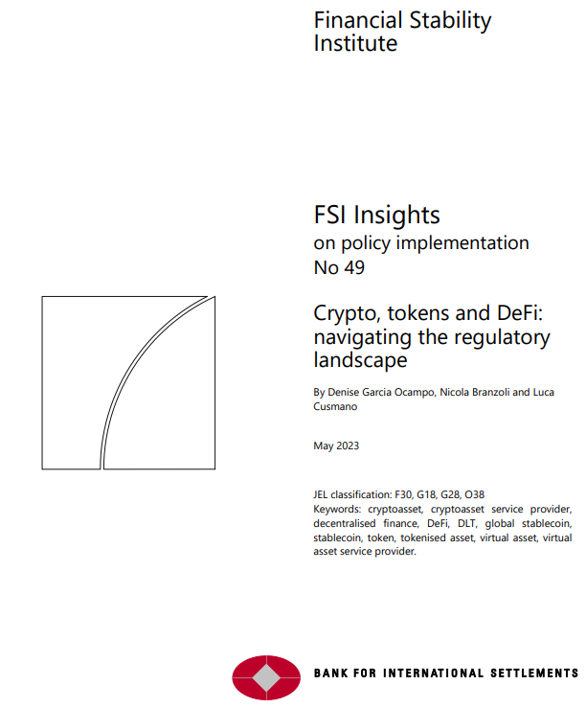

Crypto, tokens y DeFi: navegando por el panorama regulatorio
Resumen ejecutivo
Abordar los riesgos planteados por los criptoactivos se ha convertido en un tema apremiante para los responsables políticos. Los mercados de criptoactivos han experimentado ciclos de crecimiento y colapso, lo que a menudo resulta en grandes pérdidas para los inversores. Estos mercados plantean riesgos que, si no se abordan adecuadamente, podrían socavar la protección del consumidor, la estabilidad financiera y la integridad del mercado. Si bien la agitación experimentada en estos mercados a fines de 2022 hasta ahora no ha llevado a un contagio más amplio, el resultado podría haber sido peor si los mercados de criptoactivos y el sistema financiero tradicional hubieran estado más interconectados.
Los responsables políticos están considerando su respuesta a los riesgos relacionados con la criptografía. Las posibles líneas de acción, que no son mutuamente excluyentes, incluyen prohibir actividades específicas, aislar los mercados de criptoactivos del sistema financiero tradicional, regular las actividades de criptoactivos de una manera similar a las finanzas tradicionales y desarrollar alternativas que mejoren la eficiencia del sector financiero tradicional (Aquilina et al (2023)). Estas líneas de acción dependerán de los riesgos que suponen para la prestación de servicios financieros las diversas actividades que involucran criptoactivos y su tecnología subyacente, referidas en este documento bajo el término general de tecnología de contabilidad distribuida (DLT). Para las líneas de acción que consideran la regulación de las actividades de criptoactivos, la pregunta depende de la evaluación de los responsables políticos de qué riesgos planteados por los criptoactivos y las actividades relacionadas deben ser capturados por la regulación y si esos riesgos son capturados por la regulación existente o si hay brechas que deben abordarse.
Este documento proporciona una visión general de las medidas de política adoptadas en 19 jurisdicciones para abordar los riesgos asociados con las actividades que incorporan criptoactivos y capacidades de programación DLT en los servicios financieros. En este documento, las actividades de criptoactivos se clasifican en tres categorías basadas en la taxonomía propuesta por el FSB: (a) emisión; b) explotación de una infraestructura de TRD; y (c) prestación de servicios (por ejemplo, billetera, custodia, pago, intercambio, préstamo). Para la visión general de las medidas políticas, las iniciativas se clasifican en tres categorías dependiendo de si abordan los riesgos asociados con (i) actividades de criptoactivos gestionadas centralmente; (ii) actividades de criptoactivos gestionadas por la comunidad; o (iii) exposiciones directas de los usuarios a criptoactivos y actividades relacionadas.
Los diferentes tipos de medidas políticas en todas las jurisdicciones incluyen prohibiciones, restricciones, aclaraciones, requisitos a medida e iniciativas para facilitar la innovación. Dado que estas medidas tienden a reflejar la evolución de la evolución del mercado, la mayoría de las iniciativas actuales se dirigen a las actividades de criptoactivos gestionadas centralmente, con un enfoque particular en la prestación de servicios.
Para las actividades de emisión gestionadas centralmente, las iniciativas regulatorias actuales se centran principalmente en los emisores de tokens de seguridad y monedas estables. Todas las jurisdicciones que cubrimos aquí requieren que los emisores de tokens de seguridad cumplan con la regulación de valores. Algunos están desarrollando marcos para los emisores de monedas estables utilizadas para el pago. Las iniciativas propuestas introducen requisitos de licencia, capital y reservas, pero difieren entre países en términos de terminología, tipo de licencia, derechos de reembolso y estándares para las prácticas de gobernanza y gestión de riesgos. Solo un pequeño número ha adoptado un marco regulador para los emisores de monedas estables utilizadas para otros fines. Además, solo unos pocos han aclarado si las leyes de valores se aplican a los emisores de tokens de utilidad.
Las iniciativas relacionadas con las actividades de infraestructura gestionadas centralmente exploran principalmente los beneficios y riesgos del uso de DLT por parte de los intermediarios financieros tradicionales y sus capacidades de programabilidad. Algunas jurisdicciones están colaborando en casos de uso de pruebas piloto de infraestructuras basadas en DLT para la compensación y liquidación de pagos y valores. Otros están facilitando la innovación en un entorno controlado a través de regímenes de licencias y sandboxes a medida. Solo una jurisdicción ha emitido una guía específica para DLT.
Las iniciativas relacionadas con las actividades de prestación de servicios gestionados centralmente a menudo amplían el perímetro regulatorio a nuevos intermediarios centralizados no bancarios. La mayoría de las jurisdicciones han introducido requisitos de autorización, prudencia, lucha contra el blanqueo de capitales y la financiación del terrorismo (ALD / CFT) y protección del consumidor. Los enfoques regulatorios incluyen el establecimiento de marcos a medida, la introducción de excepciones específicas a la legislación aplicable, la emisión de aclaraciones sobre cómo se aplican los pagos existentes o la regulación de valores, y la restricción o prohibición de ciertas actividades.
En relación con las actividades gestionadas por la comunidad, las medidas políticas tienen como objetivo abordar los riesgos planteados por los tokens nativos y los protocolos DeFi. Para las actividades en las que se trata de tokens nativos, algunas autoridades se basan en una interpretación amplia de los "derechos" vinculados a un token nativo para definir si se trata de un valor y, por lo tanto, aclarar la aplicación de la regulación de valores. Otros utilizan ejemplos concretos para obtener orientación adicional. Para los protocolos DeFi, la mayoría de las iniciativas fueron en forma de documentos analíticos. En la actualidad, solo una autoridad en las jurisdicciones cubiertas ha emitido una guía sobre la adopción de contratos inteligentes. Otro ha aclarado los requisitos aplicables relacionados con los intercambios descentralizados y las actividades de participación. Algunas autoridades han tomado medidas de cumplimiento que abordan los riesgos ALD / CFT y de protección de los inversores planteados por ciertos protocolos. Un pequeño número ha introducido iniciativas para facilitar la adopción de protocolos con ciertas características por parte de los intermediarios financieros tradicionales en un entorno de confianza.
Para los riesgos asociados con la exposición directa de los usuarios a criptoactivos y actividades relacionadas, las iniciativas tienden a reflejar la evolución de los mercados de criptoactivos. Todas las jurisdicciones cubiertas han emitido advertencias a los inversores minoristas sobre los riesgos que plantean los criptoactivos, y algunas de estas advertencias se dirigen a tipos específicos de criptoactivos (por ejemplo, tokens nativos, tokens de seguridad y tokens no fungibles). Algunas jurisdicciones han prohibido la distribución de ciertos criptoactivos a inversores minoristas y otras han impuesto restricciones a las actividades promocionales. Para los inversores mayoristas, ninguna jurisdicción ha introducido hasta ahora reglas para mitigar los riesgos derivados de las instituciones financieras tradicionales que invierten en criptoactivos.
Los responsables políticos pueden enfrentar más desafíos a medida que evolucionan los mercados de criptoactivos y las capacidades de programación DLT se aplican a nuevos casos de uso. Será necesario realizar esfuerzos continuos para comprender los nuevos modelos de negocio y sus riesgos subyacentes, crear o mantener las aptitudes y la capacidad necesarias para evaluar adecuadamente las posibles repercusiones en los mercados financieros y ajustar rápidamente las respuestas de política. Solo con recursos suficientes y acceso a información oportuna y confiable las autoridades podrán evaluar los riesgos futuros para el sistema financiero.
La naturaleza global de los criptoactivos plantea desafíos significativos que requieren una cooperación y coordinación efectivas entre los reguladores nacionales e internacionales. Las jurisdicciones no pueden mitigar por completo los riesgos asociados con los criptoactivos si las medidas políticas son susceptibles a lagunas e inconsistencias a través de las fronteras. Una respuesta coordinada es esencial. En este contexto, las normas internacionales que promueven un marco regulatorio coherente desempeñarán un papel clave en la prevención del arbitraje regulatorio y un entorno regulatorio fragmentado que podría socavar la estabilidad financiera.
Sección 1 – Introducción
1. Los avances en criptografía, ciencia informática y potencia informática han transformado los libros de contabilidad digitales. Estos desarrollos han permitido la creación de tecnologías, a las que se hace referencia en este documento bajo el término general de tecnología de contabilidad distribuida (DLT),5 que permiten a una red de participantes establecer un registro compartido e inmutable de propiedad, un libro mayor con funcionalidades que van mucho más allá de las de los libros de contabilidad tradicionales. Las DLT permiten a los participantes compartir una base de datos de registros electrónicos y crear consenso para la validez de las transacciones a través de algoritmos criptográficos sin una entidad coordinadora central. Las transacciones pueden ser registradas por uno, algunos o todos los participantes, independientemente de su fiabilidad, de acuerdo con las reglas acordadas por la red, y cualquier cambio se replica en todas las copias en minutos o incluso segundos. Algunas DLT también permiten la programación o automatización de transacciones dentro del libro mayor.
2. Las DLT han permitido la creación de criptoactivos y finanzas descentralizadas (DeFi). Aunque el concepto de DLT existía antes de Bitcoin y blockchain (Rauchs et al (2018)), no fue hasta la publicación del whitepaper de Satoshi Nakamoto en 2008 que esta tecnología comenzó a llamar la atención. Los criptoactivos surgieron cuando los desarrolladores de Bitcoin combinaron varios componentes tecnológicos para crear una nueva forma de representar y transferir valor entre múltiples partes sin la necesidad de confiar entre sí. La cadena de bloques de Bitcoin proporcionó un marco básico que sirvió como base para diferentes tipos de DLT y aplicaciones basadas en DLT. A medida que la tecnología evolucionó, algunas DLT incorporaron nuevas funcionalidades como los llamados contratos inteligentes. Basándose en criptoactivos y DLT públicas sin permiso que admiten contratos inteligentes, DeFi surgió como una forma alternativa de ofrecer servicios financieros como préstamos, préstamos o inversiones sin depender de un intermediario financiero centralizado tradicional (Auer et al (2023)).
3. Las DLT también se pueden utilizar para representar y transferir diferentes tipos de activos del mundo real. Con el objetivo de reducir costos, aumentar la eficiencia y ofrecer nuevos servicios, algunos intermediarios tradicionales están aprovechando el uso de capacidades de programabilidad de DLT para la representación y transferencia de activos tradicionales.7 Del mismo modo, varios intercambios y operadores del mercado también están explorando el uso de DLT como un nuevo tipo de infraestructura del mercado financiero que puede permitir la liquidación en tiempo real y la automatización de los procesos relacionados con los pagos transfronterizos y la compensación de valores. Procesos de liquidación y negociación.
4. Las actividades que incorporan criptoactivos y capacidades de programabilidad DLT prometen abrir oportunidades para la prestación de servicios financieros, pero conllevan riesgos y desafíos. Por ejemplo, la tenencia de criptoactivos puede plantear una serie de riesgos para los inversores, incluidos el riesgo de liquidez, el riesgo crediticio, el riesgo de mercado, el riesgo operativo (incluidos el fraude y los riesgos cibernéticos), el riesgo de lavado de dinero y financiamiento del terrorismo, y los riesgos legales y de reputación (BCBS (2019)). Además, pueden surgir desafíos económicos, legales y técnicos en relación con la transferencia de activos de los libros mayores tradicionales a representaciones en libros contables programables DLT (Aldasoro et al (2023)).
5. Los criptoactivos y los ecosistemas DeFi muestran fallas estructurales y plantean riesgos que, si no se abordan, podrían socavar la protección del consumidor, la estabilidad financiera y la integridad del mercado. La agitación enfrentada en 2022 (también conocida como el "criptoinvierno") reveló que los ecosistemas de criptoactivos y DeFi exhiben muchas de las vulnerabilidades familiares del sistema financiero tradicional, como fragilidades operativas, desajustes de liquidez y vencimiento, apalancamiento e interconexión (Aquilina et al (2023), FSB (2023)). Hasta ahora, estas vulnerabilidades no han afectado al sistema financiero tradicional debido al tamaño relativamente pequeño de los mercados de criptoactivos y su limitada interconexión con los mercados tradicionales. Sin embargo, si el interés de los inversores no disminuye después del "criptoinvierno" y considerando que se espera que la interconexión y la concentración del mercado en el ecosistema de criptoactivos se intensifiquen, un escenario futuro de agitación en un mercado de criptoactivos más grande podría tener implicaciones para la estabilidad financiera (Aquilina et al (2023), FSB (2023)). Además, los criptoactivos también pueden representar una amenaza para la soberanía monetaria de los estados que son menos estables macroeconómicamente (Aquilina et al (2023)) y pueden crear problemas de criptoización (es decir, la sustitución de monedas locales por monedas basadas en criptoactivos) (FMI (2021)).
6. En este contexto, se han intensificado los debates entre los responsables de la formulación de políticas sobre cómo debería ser un marco reglamentario adecuado. Para los nuevos modelos de negocio que aún no están capturados por los marcos regulatorios existentes, la pregunta general es si deben estar dentro o fuera del perímetro regulatorio.8 Si están dentro, la pregunta es cómo deben aplicarse los requisitos regulatorios. Para las actividades o entidades que ya están sujetas a las regulaciones existentes, la pregunta es si los ajustes pueden fomentar la innovación que podría beneficiar a la sociedad sin comprometer otros objetivos políticos; o si se requieren requisitos más estrictos.
7. La regulación de los criptoactivos y las actividades relacionadas plantean a los responsables políticos una serie de desafíos. En primer lugar, los criptoactivos y las actividades relacionadas están dentro del ámbito de muchas autoridades financieras y no financieras, cada una con su propio mandato y objetivos políticos, lo que requiere una mayor cooperación. En segundo lugar, la naturaleza seudónima y sin fronteras de las aplicaciones basadas en DLT implementadas en redes públicas sin permiso dificulta que las autoridades identifiquen la jurisdicción legal aplicable y las entidades o individuos responsables de cumplir con las obligaciones reglamentarias. En tercer lugar, la falta de transparencia, coherencia y la falta de fiabilidad de los datos dificultan que las autoridades supervisen y evalúen los riesgos derivados de estas actividades y sus posibles efectos de contagio en el sistema financiero. En cuarto lugar, la velocidad de la innovación dificulta que los reguladores respondan rápidamente a la evolución del mercado.
8. Los criptoactivos también han estado a la vanguardia de la agenda regulatoria a nivel internacional. Los organismos internacionales de normalización (SSB) han emprendido una serie de iniciativas para captar riesgos que antes no estaban cubiertos en sus marcos, aclarar la aplicación de los principios existentes y promover el desarrollo de marcos reglamentarios eficaces y coherentes a nivel internacional. El CSBB ha publicado normas prudenciales para las actividades y exposiciones de los bancos relacionadas con los criptoactivos. El GAFI ha modificado el alcance de sus normas y recomendaciones para que se apliquen a las actividades financieras que involucran criptoactivos y proveedores de servicios de criptoactivos. La CPMI-OICV ha aclarado la aplicación de los principios existentes de las infraestructuras del mercado financiero a los acuerdos de monedas estables utilizados principalmente para pagos que se consideran infraestructuras de mercados financieros de importancia sistémica. El FSB ha publicado recomendaciones de alto nivel para la regulación, supervisión y supervisión de los acuerdos globales de monedas estables y una propuesta para el marco para la regulación y supervisión internacional de las actividades de criptoactivos y sus mercados.
9. Este documento ofrece una visión general de las medidas de política adoptadas por las autoridades financieras en 19 jurisdicciones y las SSB mundiales. Las medidas de política se refieren a iniciativas que tienen como objetivo abordar los riesgos asociados con las diferentes actividades que incorporan criptoactivos y funcionalidades de contratos inteligentes en la prestación de servicios financieros (denominadas en este documento "actividades de criptoactivos"). El documento se basa en una extensa revisión de la información disponible públicamente sobre las medidas de política adoptadas por las autoridades en las 19 jurisdicciones cubiertas16 a finales de marzo de 2023, así como en el análisis realizado por los autores.
10. El resto del presente documento está estructurado de la siguiente manera. En la sección 2 se describen los criterios utilizados para clasificar las medidas de política abarcadas en el documento. La sección 3 presenta medidas políticas sobre las actividades de criptoactivos gestionadas centralmente. La Sección 4 describe las medidas políticas sobre las actividades de criptoactivos administradas por la comunidad. La Sección 5 describe las medidas políticas sobre la exposición directa de los usuarios a criptoactivos y actividades relacionadas. En la sección 6 se esbozan los retos futuros y se concluye.

Sección 2 – Definiciones y criterios para clasificar las medidas de política cubiertas en este documento
11. En la actualidad, no existe una definición universal de "criptoactivo". Las autoridades cubiertas en este documento utilizan diferentes términos, definiciones y taxonomías, que generalmente dependen de la perspectiva en la que se analizan estos activos (por ejemplo, técnico, funcional, legal). Por ejemplo, términos como activos digitales, criptoactivos, activos virtuales o tokens criptográficos a menudo se usan indistintamente. Además, se utilizan diferentes términos para referirse a las representaciones de activos del mundo real en un DLT y la clasificación de estos activos no es uniforme.
12. Del mismo modo, hasta la fecha no existe una clasificación universalmente aceptada de las actividades que incorporan criptoactivos y funcionalidades de contratos inteligentes en la prestación de servicios financieros. Al igual que en el caso de la terminología de criptoactivos, cualquier análisis de las medidas de política en este ámbito se complica por las inconsistencias entre jurisdicciones con respecto a la clasificación de las actividades consideradas para definir si un actor es un proveedor de servicios a efectos regulatorios.
13. Cualquier comparación entre países de las respuestas políticas y regulatorias a los criptoactivos y actividades relacionadas es difícil debido a la falta de una terminología y taxonomía universalmente aceptadas. Este documento utiliza las definiciones propuestas por las SSB cuando es posible y clasifica las medidas de política en tres dimensiones que pueden abarcar la variedad de iniciativas emitidas por las jurisdicciones cubiertas. La primera dimensión se refiere a la actividad de criptoactivos. La segunda dimensión se refiere a cómo se gestionan las actividades. Y el tercero se refiere al tipo de criptoactivo involucrado en esas actividades. Lo que sigue es la descripción de los términos y categorizaciones utilizados para clasificar las medidas de política cubiertas en este documento.
2.1 Primera dimensión: actividades de criptoactivos
14. Varias actividades incorporan criptoactivos y funcionalidades de contratos inteligentes en la prestación de servicios financieros. Sobre la base de la taxonomía propuesta por el FSB de las actividades de criptoactivos, 18 este documento agrupa las actividades de criptoactivos en tres categorías: (i) aquellas relacionadas con la emisión de criptoactivos (por ejemplo, creación, emisión, distribución y reembolso); (ii) aquellos relacionados con la operación de una infraestructura DLT (por ejemplo, validación y liquidación de transacciones con criptoactivos); y (iii) aquellos relacionados con la prestación de servicios relacionados con criptoactivos (por ejemplo, billetera, custodia, pago, intercambio, comercio, préstamos, préstamos o servicios de gestión de riesgos). Hay actividades adicionales, denominadas "otros servicios de apoyo", que apoyan las tres categorías anteriores de actividades. Estos incluyen servicios como el desarrollo de código, el suministro de datos externos a la red (por ejemplo, oráculos), la prestación de servicios API y en la nube, la prestación de servicios de asesoramiento de riesgos o la realización de auditorías (véase el gráfico 1).
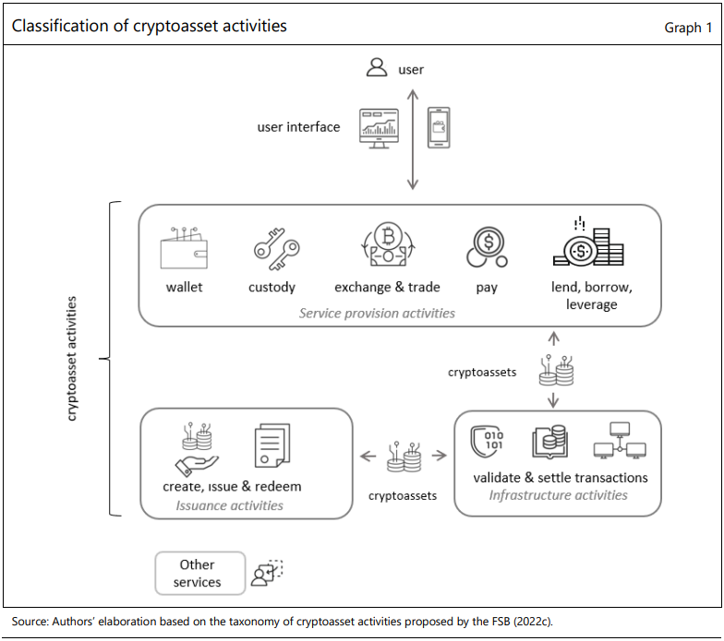
2.2 Segunda dimensión: gestión de las actividades de criptoactivos
15. Las actividades de criptoactivos pueden ser administradas (es decir, operadas y gobernadas) de varias maneras. Para este documento, distinguimos entre las medidas políticas que abordan los riesgos asociados con las actividades gestionadas por actores organizados bajo acuerdos operativos y de gobernanza centralizados ("actividades gestionadas centralmente") frente a aquellas gestionadas por una comunidad de participantes en redes públicas de DLT organizadas bajo acuerdos operativos y de gobernanza descentralizados ("actividades gestionadas por la comunidad").
2.3 Tercera dimensión: tipos de criptoactivos
16. Los criptoactivos abarcan todos los activos digitales emitidos por el sector privado que dependen principalmente de la criptografía y el libro mayor distribuido o tecnología similar (FSB (2022a)). Aunque las autoridades utilizan diferentes términos y definiciones para referirse a los criptoactivos, tienen elementos comunes con la definición del FSB en el sentido de que se refieren a representaciones digitales criptográficamente seguras de valor o derechos contractuales que pueden transferirse, almacenarse o comercializarse electrónicamente y que utilizan un libro mayor distribuido o tecnología similar para registrar o almacenar datos.
17. El diseño y la emisión de criptoactivos dependen del propósito previsto al que deben servir, con una amplia gama de objetivos que guían su creación.19 Por ejemplo, algunos se crean para un uso específico dentro de una red en particular, como proporcionar acceso a un servicio (por ejemplo, FIL otorga a los titulares acceso a una red de almacenamiento de datos). Estos criptoactivos suelen estar limitados en su funcionalidad y no están diseñados para ser utilizados para otra cosa que no sea su uso previsto. Otros criptoactivos están diseñados para permitir a los desarrolladores crear aplicaciones en un DLT particular (por ejemplo, ETH sirve para construir aplicaciones en la plataforma Ethereum). Estos criptoactivos están diseñados como un componente técnico esencial de la plataforma DLT y sirven como un incentivo económico para pagar las tarifas de transacción y otros servicios dentro de la plataforma. Otros criptoactivos se emiten para representar derechos de propiedad de activos del mundo real (por ejemplo, PAXG sirve como una representación digital de los derechos de propiedad del oro físico). Estos criptoactivos generalmente se diseñan de acuerdo con acuerdos que establecen los términos y condiciones que rigen la propiedad y transferencia del activo subyacente, incluido el almacenamiento y la custodia, los procedimientos de transferencia y los mecanismos de reembolso.
18. Dado que los criptoactivos tienen una amplia gama de usos previstos, las autoridades se basan en diferentes criterios para clasificarlos. Muchas autoridades clasifican los criptoactivos según su función económica en lugar del uso previsto del creador. Sobre la base de este criterio, las autoridades clasifican los criptoactivos según si realizan una función de pago o inversión según lo definido por su marco regulatorio o si proporcionan otra función (por ejemplo, acceso a un bien o servicio digital dentro de una red). Otro criterio es su diseño técnico. Con base en este criterio, las autoridades clasifican los criptoactivos según si fueron creados como parte integral de la operación de una plataforma DLT o no. Para los criptoactivos que están diseñados para mantener un valor estable haciendo referencia a uno o más activos, muchas autoridades los clasifican aún más de acuerdo con (i) el tipo de activo al que hacen referencia (por ejemplo, monedas fiduciarias, materias primas u otros criptoactivos); ii) el tipo de acuerdo mediante el cual se gestionan (por ejemplo, centralizado o descentralizado); o (iii) su potencial para llegar a ser sistémicamente importantes en y a través de una o varias jurisdicciones.
19. Aunque no existe una terminología uniforme, muchas autoridades se refieren a los criptoactivos como "tokens" a efectos de clasificación. Muchas autoridades clasifican los criptoactivos con vistas a la función económica realizada por un token, utilizando términos como "token de pago", "token de seguridad" o "token de utilidad". Otras autoridades utilizan el término "activo tokenizado" para referirse a los criptoactivos que son representaciones digitales de activos en una DLT. En este sentido, las autoridades pueden usar diferentes términos para referirse a un criptoactivo con las mismas características. Por ejemplo, un criptoactivo que proporciona derechos y obligaciones similares a los instrumentos financieros tradicionales, como acciones, instrumentos de deuda o participaciones en un esquema de inversión colectiva, puede denominarse "token de inversión" o "token de seguridad" o "valor tokenizado".
20. Para garantizar que este documento cubra todos los tipos de criptoactivos discutidos en los documentos de política, es importante utilizar definiciones que sean suficientemente amplias e inclusivas. Siempre que sea posible, utilizamos las definiciones propuestas por los SSB. Si una definición de SSB no está disponible, utilizamos una definición general que incluye la mayoría de las características de los criptoactivos cubiertos en este documento. Si se necesita una definición más específica, se hace referencia a ella en la sección correspondiente del documento. Usamos el término "token" indistintamente con "cripto activo". En este contexto, las definiciones de los principales tipos de criptoactivos cubiertos en este documento son las siguientes:
• Stablecoin: criptoactivo que tiene como objetivo mantener un valor estable en relación con un activo específico, o un conjunto o canasta de activos (FSB (2022c)).
• Moneda estable global: moneda estable con un alcance y uso potencial en múltiples jurisdicciones y que podría llegar a ser sistémicamente importante en y a través de una o varias jurisdicciones, incluso como medio de pago y / o depósito de valor (FSB (2022c)).
• Token de seguridad: token que proporciona derechos y obligaciones similares a los instrumentos financieros tradicionales, como acciones, instrumentos de deuda o participaciones en un esquema de inversión colectiva según se define en la regulación de valores.
• Token de utilidad: token que proporciona a los usuarios acceso a un bien, servicio o aplicación específicos cuando canjean el token.
• Token de gobernanza: token emitido como incentivo, que permite al usuario la supuesta oportunidad de convertirse en propietario parcial y tomador de decisiones en un protocolo DeFi (FSB (2023)).
• Token nativo: el token base de una cadena de bloques que desempeña una parte integral del funcionamiento del protocolo en el que se emite y que se crea en su génesis. Por lo general, se utiliza para pagar tarifas de transacción (FSB (2023))
2.4 Clasificación de las medidas de política
21. Sobre la base de las clasificaciones y definiciones anteriores, este documento clasifica las medidas de política en tres grupos. Como se muestra en la Tabla 1, estos se refieren a medidas de política que abordan los riesgos planteados por: (i) actividades de criptoactivos administradas centralmente; (ii) actividades de criptoactivos gestionadas por la comunidad; y (iii) las exposiciones directas de los usuarios a criptoactivos y actividades relacionadas con criptoactivos. En las secciones 3 a 5 se examinan estas medidas de política con más detalle.
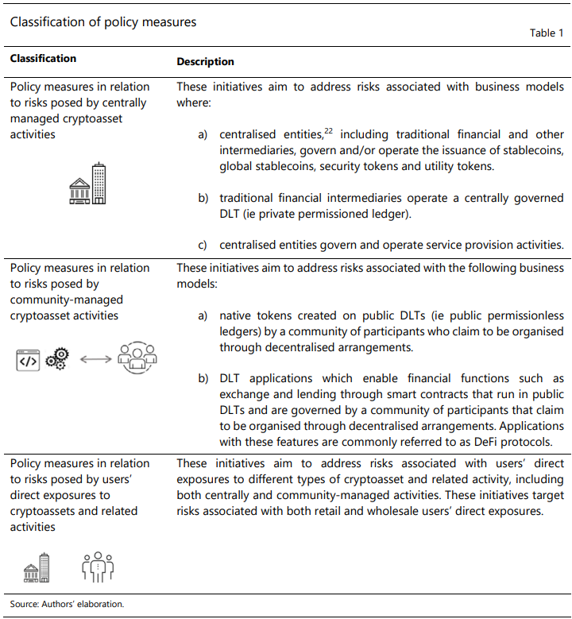
Sección 3 – Medidas políticas sobre las actividades de criptoactivos gestionadas centralmente
22. Esta sección proporciona una visión general de las respuestas políticas y regulatorias que tienen como objetivo abordar los riesgos planteados por las actividades de criptoactivos administradas centralmente. Abarca las respuestas políticas y reglamentarias dirigidas a entidades y actores involucrados en (i) actividades de emisión, estructurando estas respuestas en torno a la emisión de monedas estables, tokens de seguridad y tokens de utilidad; ii) actividades de infraestructura; y iii) actividades de prestación de servicios.
23. En general, para las actividades de criptoactivos gestionadas centralmente, el enfoque de las autoridades tenía por objeto prohibir, aislar y/o regular dichas actividades. Las autoridades de algunas jurisdicciones, por ejemplo, China, han introducido prohibiciones integrales de todas las actividades con criptoactivos, incluidas las actividades de infraestructura (por ejemplo, minería) y las actividades de prestación de servicios (por ejemplo, comercio). Otros han introducido prohibiciones sobre ciertas actividades, como la emisión de nuevas monedas estables (por ejemplo, UAE-DFSA). Para las actividades de prestación de servicios, las autoridades de muchas jurisdicciones han modificado los regímenes existentes (por ejemplo, Japón, Filipinas y el Reino Unido) o han introducido regulaciones a medida (por ejemplo, la UE) para limitar el posible arbitraje regulatorio y abordar una amplia gama de riesgos relacionados.
24. Existe una actividad activa de política y regulación para abordar los riesgos asociados con las actividades de emisión, infraestructura y prestación de servicios gestionadas centralmente. Para las actividades de emisión, la mayoría de las jurisdicciones cubiertas en este documento han aclarado cómo se aplican los requisitos existentes a los tokens de seguridad. Varias autoridades han anunciado su interés en establecer un marco regulatorio para los emisores de monedas estables utilizadas con fines de pago y liquidación. En el caso de las actividades de infraestructura, el enfoque de las autoridades tenía por objeto regular y/o facilitar la experimentación de infraestructuras basadas en la TRD para mejorar los procesos de negociación y liquidación. Para las actividades de prestación de servicios, la gran mayoría de las jurisdicciones han adoptado iniciativas de política para abordar los riesgos asociados con estas actividades mediante la introducción de requisitos reglamentarios para sus proveedores.
3.1 Actividades de emisión gestionadas centralmente
25. A nivel conceptual, las actividades de emisión y reembolso en las actividades de criptoactivos gestionadas centralmente son similares a las del sistema financiero tradicional. Al emitir un criptoactivo, una entidad generalmente proporciona ciertos derechos, como la propiedad del activo o el derecho a recibir un flujo de pagos. Por ejemplo, los emisores de monedas estables prometen una cierta suma (vinculada al valor de un activo, como una moneda fiduciaria o una canasta de activos); los emisores de un token de seguridad prometen un flujo de pagos de intereses; Los emisores de tokens de utilidad se comprometen a proporcionar ciertos productos, servicios o funciones. Los emisores influyen en el valor de los tokens a través de la creación de otros nuevos y la destrucción de los que están en circulación.
26. En general, las respuestas regulatorias para los emisores de criptoactivos se centran principalmente en la prevención de actividades ilícitas, la protección del consumidor y los requisitos prudenciales. Los principales riesgos asociados con la emisión y el reembolso de tokens están relacionados con ALD / CFT, la información deficiente sobre los derechos de los titulares de tokens y la (in)capacidad de los emisores para cumplir con sus obligaciones percibidas o legalmente exigibles.
27. Los principales objetivos de las autoridades en este ámbito han sido triples. En primer lugar, su objetivo es evitar que los emisores cometan delitos financieros y desvíen recursos de usos social y económicamente productivos. En segundo lugar, garantizar que los titulares de tokens tengan información completa, clara y de fácil acceso sobre los derechos y riesgos asociados con sus tokens. En tercer lugar, garantizar que el emisor pueda cumplir sus promesas, incluso en condiciones de tensión.
28. Las salvaguardias de protección del consumidor son comunes en las jurisdicciones donde los emisores de monedas estables y fichas de seguridad se encuentran dentro del perímetro reglamentario. Para proteger a los consumidores, las autoridades suelen determinar si ciertos activos son adecuados solo para inversores cualificados, debido a sus complejas características o beneficios, o también para los consumidores minoristas. Además, las intervenciones regulatorias a menudo exigen requisitos de divulgación específicos para los emisores para permitir a los usuarios comprender con precisión los riesgos asociados con la propiedad del token.
29. En cambio, los requisitos prudenciales de los emisores varían considerablemente. Como se explica en las siguientes subsecciones, las iniciativas en esta área se han centrado hasta ahora principalmente en los emisores de monedas estables que pueden utilizarse para servicios de pago y liquidación y, en particular, en garantizar que una entidad que cree o destruya este tipo de criptoactivos siempre pueda canjearlos a su valor prometido. Los emisores de otros tipos de tokens generalmente no están sujetos a requisitos prudenciales.
3.1.1 Emisores de stablecoins
30. Las respuestas políticas y reglamentarias a las monedas estables pueden clasificarse en función de su función económica. Este tipo de token se puede utilizar como medio de pago o como instrumento de inversión dependiendo de una serie de características, como los activos a los que está vinculada una moneda estable (es decir, activos a los que el valor de mercado de una moneda estable está diseñado para vincularse); si los usuarios tienen un derecho a la par o al valor de mercado; y la parte que asume los riesgos asociados con las fluctuaciones en el valor de los activos de reserva. Si el emisor asume los riesgos, la stablecoin es más parecida a un medio de pago. Sin embargo, si son soportados por el titular, es más probable que la moneda estable se considere un instrumento de inversión.
a) Monedas estables utilizadas para el pago y la liquidación
Nivel jurisdiccional
31. Varias autoridades han expresado públicamente su interés en desarrollar un marco regulador para los emisores de monedas estables utilizadas para el pago y la liquidación. Por ejemplo, el Consejo Australiano de Reguladores Financieros (CFR) está desarrollando opciones para regular los acuerdos de monedas estables relacionadas con los pagos. Una opción que se está considerando es incorporar acuerdos de monedas estables en el marco regulatorio propuesto para las instalaciones de valor almacenado, que se está implementando como parte de las reformas del gobierno al marco de licencias de pagos.
32. Los reguladores de la UE, la RAE de Hong Kong, el Japón, Singapur, los Emiratos Árabes Unidos (ADGM FSRA y DFSA), el Reino Unido y los Estados Unidos están aplicando reglamentos sobre monedas estables. Si bien estas jurisdicciones han proporcionado indicaciones claras sobre su enfoque regulatorio de las monedas estables, sus iniciativas se encuentran en diferentes etapas del proceso regulatorio. Los legisladores de la UE y Japón han acordado una nueva legislación que se espera que se publique en 2023 (por ejemplo, Japón) o entre en vigor a partir de 2023 (por ejemplo, la UE). El Reino Unido está acordando una nueva legislación. En los Estados Unidos, las autoridades han proporcionado documentos oficiales que describen en detalle los elementos clave de sus próximos marcos. En enero de 2023, la Autoridad Monetaria de Hong Kong (HKMA) emitió un documento de conclusión a su documento de debate anterior sobre la regulación de las monedas estables, confirmando su plan para regular ciertas actividades relacionadas con las monedas estables bajo un enfoque basado en el riesgo e indicando el alcance regulatorio esperado y los requisitos regulatorios clave. 30 Se ha consultado el marco regulatorio de stablecoin propuesto por Singapur y actualmente se está revisando, teniendo en cuenta los comentarios de la consulta, para su finalización. En los Emiratos Árabes Unidos, la ADGM FSRA aclaró la regulación aplicable a los emisores de monedas estables en septiembre de 2022, mientras que el régimen de tokens criptográficos emitido por la DFSA entró en vigor en noviembre de 2022. En la Tabla 2 se muestra un resumen de las reglas que se han introducido o que pronto se introducirán en estas jurisdicciones.
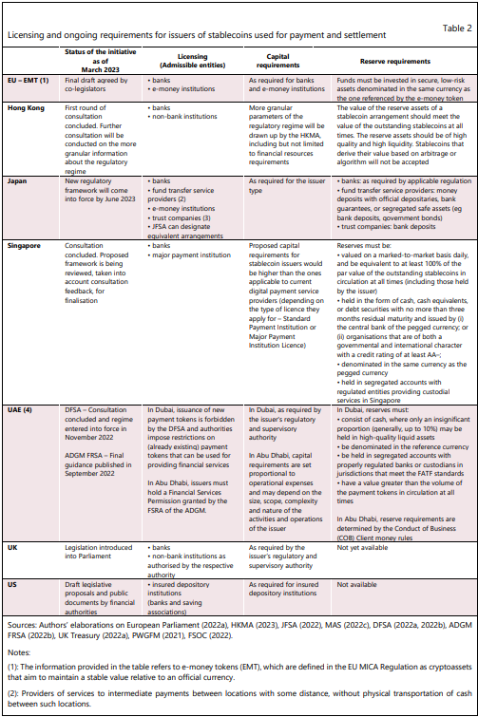
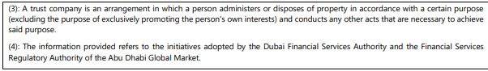
33. Los marcos reglamentarios suelen adoptar términos diferentes para los tokens de pago. Japón y el Reino Unido están adoptando terminologías basadas en la palabra "stablecoin". Específicamente, el gobierno del Reino Unido ha decidido adoptar formalmente la terminología "stablecoins" para identificar los tokens utilizados para los pagos. El marco japonés se basará en "monedas estables de tipo dinero digital". Por otro lado, la UE, los Emiratos Árabes Unidos y los Estados Unidos han optado por utilizar el término "tokens" pero con diferentes especificaciones. Por ejemplo, las autoridades estadounidenses se refieren a "tokens de dólar", los colegisladores de la UE han introducido el concepto de "tokens de dinero electrónico" y los Emiratos Árabes Unidos se centran en "tokens criptográficos fiduciarios".
34. Las propuestas actuales para regular a los emisores de monedas estables utilizadas para pagos introducen regímenes de licencias. En todas las jurisdicciones cubiertas, las autoridades requieren que los emisores sean instituciones reguladas. Sin embargo, el tipo de licencia puede diferir de un país a otro. Los bancos y las instituciones de dinero electrónico generalmente pueden emitir tokens de pago. En los Estados Unidos, sin embargo, solo las instituciones de depósito aseguradas pueden emitir monedas estables, lo que excluye efectivamente a la mayoría de las entidades no bancarias a las que se les permite emitir dinero electrónico. En Japón, las compañías fiduciarias también pueden emitir tokens de pago.
35. Los requisitos mínimos de capital para los emisores de monedas estables suelen estar determinados por el tipo de licencia que poseen. Ninguna autoridad en las jurisdicciones revisadas para este documento ha propuesto colchones de capital que excedan los ya establecidos para las entidades reguladas.
36. Las autoridades suelen imponer requisitos sobre la liquidez, denominación y custodia de los activos de reserva que respaldan el valor de las fichas de pago. Por lo general, se requiere que los activos de reserva se inviertan en activos de alta liquidez que pueden depender del tipo de licencia de los emisores. Por ejemplo, en Japón, las compañías fiduciarias deben mantener depósitos bancarios, mientras que los proveedores de servicios de transferencia de fondos también pueden mantener otros activos seguros, como bonos del gobierno. Algunas jurisdicciones también requieren que los activos de reserva estén denominados en la misma moneda a la que hacen referencia los tokens de pago.
37. Las autoridades están adoptando actualmente diversos enfoques para la regulación de las fichas referenciadas a una cesta de monedas. Si bien los tokens que tienen como objetivo mantener un valor estable en relación con una sola moneda fiduciaria generalmente se clasifican como tokens de pago, las iniciativas relacionadas con las monedas estables multidivisa varían. En Singapur, estos tokens están excluidos del conjunto de tokens que se pueden usar para pagos. En la UE, el uso de monedas estables multidivisa como medio de intercambio es limitado. En la RAE de Hong Kong, Japón y el Reino Unido, las autoridades están tratando de abordar los riesgos asociados con el uso de este tipo de stablecoin en los pagos.
38. Por lo general, se exige a los emisores de monedas estables que proporcionen derechos mínimos de reembolso. Estos pueden variar dependiendo de dos características clave: si los tokens se pueden canjear a valor nominal o a un valor diferente, y si los titulares tienen un derecho directamente sobre el emisor, los activos de reserva o un tercero. Las propuestas existentes entre las jurisdicciones cubiertas difieren significativamente. En la UE (solo para fichas de dinero electrónico), Japón y el Reino Unido, los titulares tienen derecho a una reclamación a la par. Sin embargo, en los Estados Unidos la redención puede ser cercana, pero no necesariamente igual, al valor nominal de los tokens. Además, en los Estados Unidos, el reclamo debe ser sobre el emisor, mientras que en el Reino Unido, la obligación legal es con el emisor, pero los clientes podrían presentar un reclamo contra una entidad orientada al consumidor cuando corresponda (por ejemplo, una plataforma de intercambio). En Japón, el tipo de crédito difiere en función de la licencia del emisor, ya se trate de un banco, de un proveedor de servicios de transferencia de fondos o de una sociedad fiduciaria (véase el cuadro 3).
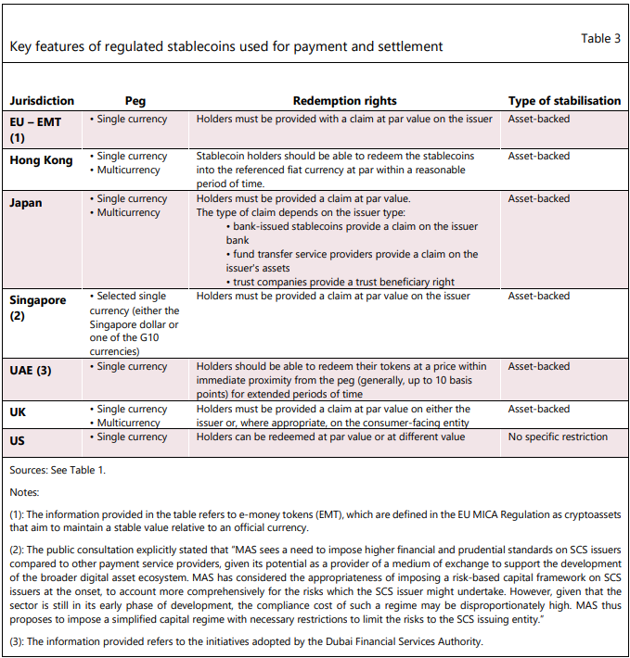
39. Todas las jurisdicciones cubiertas han introducido restricciones sobre los tipos de mecanismos de estabilización permitidos para las monedas estables. Los emisores deben mantener una cartera de activos que respalden el valor de sus tokens. Estos activos pueden respaldar directamente el valor del token, en los casos en que el reclamo está en los activos de reserva, o indirectamente, en los casos en que el reclamo está en el emisor. Si bien los tokens que dependen exclusivamente de algoritmos para estabilizar su valor generalmente no están prohibidos (excepto en los EAU-DFSA), generalmente se considera que no cumplen con los requisitos reglamentarios establecidos por los regímenes de monedas estables relevantes.
40. En algunas jurisdicciones, los emisores de monedas estables también están sujetos a requisitos específicos de protección de los consumidores. Las autoridades suelen establecer un conjunto mínimo de información que debe divulgarse a los consumidores. Por ejemplo, en virtud del reglamento MICA de la UE y el marco propuesto por Singapur, 32 emisores deben publicar un libro blanco que contenga información sobre, entre otras cosas, una descripción de los derechos de reembolso de los usuarios y cómo pueden ejercerse dichos derechos.
41. Los emisores de monedas estables a menudo están sujetos a una serie de requisitos para mejorar sus prácticas de gestión de riesgos. Las autoridades de las jurisdicciones cubiertas en esta sección suelen exigir la presencia de una persona claramente identificable para ser responsable ante los titulares de las fichas de pago, lo que podría excluir las estructuras de gobernanza puramente descentralizadas. Bajo el régimen propuesto en Hong Kong, los emisores de monedas estables no pueden realizar actividades que se desvíen de su(s) negocio(s) principal(es) según lo permitido por sus licencias relevantes, o participar en cualquier otra actividad que pueda plantear riesgos para el emisor, incluidas las actividades relacionadas con otros criptoactivos (por ejemplo, comercio, préstamos, apuestas).
42. Algunas autoridades han introducido requisitos para abordar los riesgos sistémicos asociados con las monedas estables utilizadas para pagos. En la UE, los legisladores han introducido varios mitigantes del riesgo, como requisitos de capital adicionales, diversificación de los custodios de activos de reserva, requisitos adicionales de riesgo de liquidez y planes específicos para una liquidación ordenada. En los Estados Unidos, las autoridades están considerando reglas para preservar la competencia y evitar un poder de mercado excesivo. En el Reino Unido, el Banco de Inglaterra puede considerar exigir una reclamación legal directa al emisor de tokens de pago sistémicos (Tabla 4).
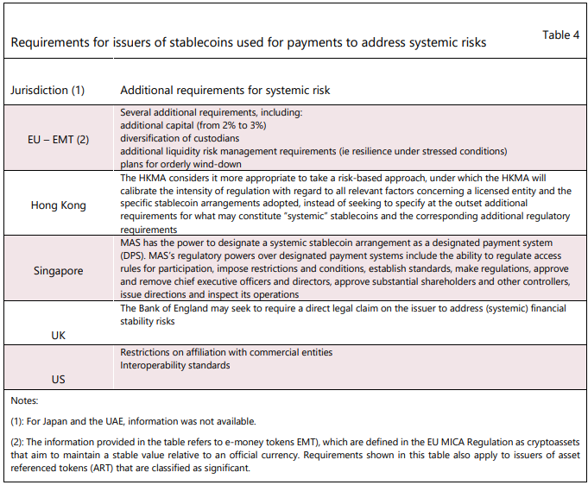
Nivel internacional
43. Las monedas estables que pueden utilizarse para pagos son objeto de un intenso trabajo por parte de los organismos de seguridad ambiental para promover una reglamentación coherente y eficaz a nivel internacional. Las SSB han puesto en marcha una serie de iniciativas en este ámbito. El GAFI ha publicado un informe sobre las llamadas monedas estables; CPMI y IOSCO han publicado una guía sobre la aplicación de los Principios para las Infraestructuras del Mercado Financiero (PFMI) a los acuerdos de monedas estables; y el FSB ha consultado sobre la revisión de sus recomendaciones de alto nivel sobre la regulación, supervisión y supervisión de los acuerdos de "monedas estables globales" (GSC-HLR) que se publicaron por primera vez en 2020.
44. En general, los organismos de seguridad social establecen normas de alto nivel para la regulación de los acuerdos de monedas estables. Estos incluyen no solo a los emisores, sino también una serie de actividades relacionadas con las monedas estables.
• En la Guía actualizada para un enfoque basado en el riesgo para los activos virtuales y los proveedores de servicios de activos virtuales,37 el GAFI proporciona orientación sobre cómo se aplican los estándares del GAFI a las monedas estables y aclara que una serie de entidades involucradas en acuerdos de monedas estables podrían calificar como proveedores de servicios de criptoactivos (denominados proveedores de servicios de activos virtuales o VASP) bajo los Estándares del GAFI. Además, el informe del GAFI al G20 sobre las llamadas monedas estables destaca que, entre otras cosas, los órganos de gobierno (que en muchos casos coinciden sustancialmente con el emisor) tienen obligaciones ALD / CFT cuando llevan a cabo actividades de una institución financiera o un proveedor de servicios de activos virtuales.
• El CPMI y la OICV aclararon la aplicación de los principios existentes de las infraestructuras del mercado financiero a los acuerdos de monedas estables que se consideran infraestructuras del mercado financiero de importancia sistémica.
• The FSB GSC-HLRs focus on both back-end and user-facing activities of global stablecoins (those with the potential reach and adoption across multiple jurisdictions), irrespective of their economic functions (although the main revisions published in October 2022 target stablecoins that may be used for payments and/or a store of value).
45. La labor de las SSB aborda varias esferas de reglamentación, incluida la estructura de gobernanza y la concesión de licencias. En general, el trabajo de las SSB es de alto nivel, de modo que las normas y recomendaciones pueden incorporarse a la amplia variedad de marcos regulatorios en todo el mundo. Además, se aplican a todas las monedas estables globales, independientemente de los activos a los que estén vinculadas o de sus funciones económicas. En relación con la autorización y la concesión de licencias, el CEF destaca que las autoridades deben exigir que los acuerdos de la SGC cumplan todos los requisitos reglamentarios, de supervisión y de supervisión aplicables de una jurisdicción concreta antes de iniciar cualquier operación. También deben tener los poderes para prohibir efectivamente las actividades de stablecoin si es necesario y apropiado.
46. Un ámbito de interés clave de la labor de los organismos de seguridad en el sector de la seguridad es el funcionamiento y la fiabilidad del mecanismo de estabilización. La guía de implementación de la recomendación 9 del FSB limita efectivamente las monedas estables puramente algorítmicas. Además, la recomendación subraya que los acuerdos de la SGC deben estar sujetos a requisitos prudenciales adecuados y a requisitos sólidos para la composición de los activos de reserva.
Las consideraciones clave relacionadas con el Principio 9 del PFMI destacan que una moneda estable utilizada por un acuerdo sistémicamente importante debe tener poco o ningún riesgo de crédito o liquidez. Al evaluar el riesgo que presenta la moneda estable, el acuerdo debe considerar, entre otras cosas: i) la naturaleza y suficiencia de los activos de reserva de la SA y el grado en que los activos de reserva de la SA podrían liquidarse a los precios de mercado vigentes o cerca de ellos; y ii) la solvencia, la capitalización, el acceso a la liquidez y la fiabilidad operativa del emisor de la moneda estable.
47. El trabajo a nivel internacional se ha centrado en los riesgos relacionados con los derechos de reembolso deficientes. El FSB subraya que las SGC referenciadas a una moneda fiduciaria única deben tener derechos de reembolso que permitan a los titulares canjear a la par en fiat. Del mismo modo, CPMI-IOSCO destaca que, al evaluar los riesgos de crédito y liquidez de los acuerdos de stablecoin, las autoridades deben considerar si la stablecoin proporciona a sus titulares un derecho legal directo sobre el emisor.

b) Monedas estables utilizadas para la inversión
Nivel jurisdiccional
48. La mayoría de las autoridades no han adoptado iniciativas para las monedas estables utilizadas como inversiones. Debido a su estabilidad percibida, las monedas estables pueden crear la percepción o expectativa entre los usuarios de que pueden ser utilizadas como vehículos de inversión. Sin embargo, los riesgos específicos que crean y el enfoque regulatorio apropiado siguen siendo inciertos debido al número limitado de ejemplos del mundo real. Algunas autoridades han adoptado un enfoque preventivo, prohibiendo la emisión de monedas estables utilizadas como inversiones.
49. Solo unas pocas autoridades han adoptado iniciativas reglamentarias específicas para las monedas estables que se utilizan como inversiones. Por ejemplo, FINMA ha aclarado el tratamiento regulatorio de diferentes categorías de monedas estables, que depende de los activos subyacentes y el tipo de reclamación. Específicamente, los criptoactivos vinculados a un metal precioso con un reclamo contractual caerían bajo la ley bancaria. Por el contrario, una moneda estable vinculada a un solo producto o valor con un reclamo contractual estaría sujeta a la regulación de valores. Por último, una moneda estable vinculada a una cesta de materias primas o valores con un derecho de reembolso se trataría como un plan de inversión colectiva.
50. La UE ha introducido un régimen a medida que incluye una regulación para los emisores de monedas estables que pueden utilizarse principalmente como inversiones. El nuevo marco regulatorio, que etiqueta dichos tokens como Tokens Referenciados a Activos (ART), introduce varios requisitos para los emisores, incluidos los asociados con licencias, capital, activos de reserva, gestión de riesgos y disposiciones para una liquidación ordenada. En particular, los emisores de ART deben estar establecidos en la UE, mantener fondos propios cuyo valor debe ser al menos el 2% de la reserva de activos que respaldan el valor del ART y mantener la reserva separada de los propios activos del emisor e invertida solo en instrumentos financieros de alta liquidez con un riesgo mínimo de mercado y de crédito. Además, los emisores deben mantener mecanismos de control interno y procedimientos eficaces para la evaluación y gestión del riesgo, incluidos mecanismos eficaces de control y salvaguardia para la gestión de los sistemas de TIC. El reglamento también introduce reglas sobre el contenido y la forma del libro blanco, que debe proporcionar un amplio conjunto de información al público sobre el token, e introduce requisitos adicionales para tokens significativos (incluidos requisitos de capital adicionales y requisitos de gestión de riesgos).
Nivel internacional
51. En 2020, IOSCO publicó un informe sobre el uso potencial de las monedas estables como inversiones. El informe analiza este tipo de criptoactivos desde la perspectiva de los reguladores de valores y destaca que las iniciativas globales de stablecoin pueden, dependiendo de su estructura, tener características típicas de los valores regulados u otros instrumentos financieros regulados. Los miembros de la OICV también han llegado a la conclusión de que las Recomendaciones de política para los fondos del mercado monetario y los Principios para la regulación de los fondos cotizados en bolsa, entre otras normas, podrían aplicarse a las monedas estables mundiales si se clasificaran como valores u otros instrumentos financieros.

3.1.2 Emisores de tokens de seguridad
Nivel jurisdiccional
52. Los emisores de fichas de valores están sujetos a la misma regulación que los emisores de valores tradicionales en todas las jurisdicciones cubiertas. Los reguladores de valores han aclarado la aplicabilidad de la regulación de valores a los tokens de seguridad (también conocidos como valores tokenizados) centrándose en las características de los activos en lugar de en la tecnología utilizada para intercambiarlos. En particular, los emisores de tokens de valores están sujetos a la regulación ALD / CFT, requisitos de transparencia (prospecto de inversión o memorando de oferta, estados financieros auditados) y regulación de protección al consumidor.
53. Algunas autoridades han eximido a los emisores de fichas de valores de la plena aplicación de la regulación de valores. Tales exenciones están en línea con las exenciones que existen en la regulación típica de valores para emisiones a pequeña escala. Las exenciones suelen estar relacionadas con el contenido del folleto de inversión o del memorándum de oferta, lo que permite a los emisores cierta flexibilidad en la información facilitada o una exención de la obligación de presentar dicha documentación. Otras exenciones, que generalmente se consideran en las iniciativas de sandbox, incluyen limitaciones en la cantidad de capital recaudado a través de ofertas de tokens, el tipo de inversor potencial (generalmente solo entidades calificadas), restricciones o prohibiciones de listar y comercializar tokens en intercambios y limitaciones de tiempo (generalmente uno o dos años). Sin embargo, las autoridades generalmente no proporcionan exenciones de la regulación ALD / CFT, lo que sugiere que las autoridades creen que los tokens de inversión pueden plantear riesgos considerables ALD / CFT.
54. Un ámbito clave es la regulación de las fichas de seguridad emitidas por las instituciones financieras. En general, nuestra revisión de las regulaciones a nivel mundial no ha identificado iniciativas regulatorias específicas para tokens de seguridad emitidos por instituciones financieras, como bonos bancarios tokenizados o acciones tokenizadas de fondos de inversión.
Nivel internacional
55. El CSBB ha aclarado algunos aspectos del tratamiento prudencial de los pasivos tokenizados de los bancos. Las normas del CSBB, que se centran principalmente en las exposiciones de los bancos, aclaran el tratamiento del capital y la liquidez de los «activos tradicionales tokenizados» emitidos por los bancos. Estas normas son un paso importante hacia el desarrollo de un marco regulador para las actividades de financiación de los bancos utilizando TRD. Sin embargo, quedan cuestiones prácticas clave que deben abordarse, incluida la aplicación de los sistemas de garantía de depósitos a los depósitos tokenizados.
3.1.3 Emisores de tokens de utilidad
Nivel jurisdiccional
56. Por lo general, los emisores de fichas de utilidad no están sujetos a una regulación específica. Por ejemplo, UAE-ADGM FSRA y DFSA han dejado estos tokens fuera del alcance de su regulación para criptoactivos.
57. Algunas autoridades han aclarado la aplicabilidad de las leyes sobre valores a los emisores de fichas de utilidad. Los tokens de utilidad generalmente no se tratan como valores si su único propósito es conferir derechos de acceso digital a una aplicación o servicio y si el token de utilidad solo se puede usar de esta manera en el punto de emisión. En estos casos, la función subyacente es otorgar los derechos de acceso, sin tener ninguna conexión con los mercados de capitales, que es una característica típica de los valores. Sin embargo, en algunos casos, los tokens de utilidad pueden tener las características de los activos de inversión. Por ejemplo, algunas autoridades han aclarado que las ofertas de tokens de utilidad que implican un contrato de inversión deben tratarse como ofertas de valores.
3.2 Actividades de infraestructura gestionadas centralmente
58. A nivel conceptual, las capacidades de programabilidad de las DLT podrían mejorar las actividades de infraestructura en el sector financiero tradicional. Los sistemas de compensación y liquidación de los intermediarios financieros tradicionales podrían beneficiarse de las eficiencias logradas mediante las capacidades de programabilidad en términos de velocidad de ejecución y costos de transacción. La tokenización de activos del mundo real y la automatización de transacciones pueden aportar una serie de beneficios al sector financiero tradicional, como el comercio y la liquidación atómicos/instantáneos, la propiedad fraccionada, la reducción de las conciliaciones al final del día, el ahorro de costos y el procesamiento acelerado (OCDE (2020)).
59. La adopción de la TRD por los intermediarios financieros tradicionales podría plantear una serie de riesgos y desafíos. Al igual que con cualquier nueva tecnología, DLT aumenta el potencial de riesgos operativos, incluida la estabilidad de la red, la exposición al riesgo cibernético, el riesgo de piratería y los ataques del 51%. Podrían surgir riesgos e implicaciones adicionales dependiendo del caso de uso y las características de la red DLT (por ejemplo, los riesgos relacionados con ALD / CFT son particularmente altos en los mercados tokenizados que se basan en redes públicas sin permiso).51 Además, el sector financiero tradicional enfrentaría una serie de desafíos con la migración a un entorno habilitado para DLT a gran escala. Estos desafíos incluirían la escalabilidad o interoperabilidad de las redes, la firmeza de la liquidación y la aplicabilidad legal de los contratos inteligentes, o los riesgos para la estabilidad financiera debido a los crecientes vínculos entre los mercados de criptoactivos / DeFi, TradFi y la economía real si crece la tokenización de los activos del mundo real.
Nivel jurisdiccional
60. Las respuestas reglamentarias para las actividades de infraestructura se centran principalmente en apoyar la innovación que podría beneficiar a la sociedad, protegiendo al mismo tiempo a los consumidores, la integridad del mercado y la estabilidad financiera. Estas respuestas pueden clasificarse ampliamente en tres categorías principales: investigación, experimentación e iniciativas que faciliten la adopción segura de FMI basadas en DLT.
61. Las iniciativas de investigación han analizado los posibles beneficios y riesgos asociados con la adopción de la TRD por parte de intermediarios, infraestructuras de los mercados financieros o el sector público. Estos incluyen documentos de trabajo e informes de SSB, organizaciones internacionales y autoridades en algunas jurisdicciones como la UE, los Países Bajos y el Reino Unido.
58. A nivel conceptual, las capacidades de programabilidad de las DLT podrían mejorar las actividades de infraestructura en el sector financiero tradicional. Los sistemas de compensación y liquidación de los intermediarios financieros tradicionales podrían beneficiarse de las eficiencias logradas mediante las capacidades de programabilidad en términos de velocidad de ejecución y costos de transacción. La tokenización de activos del mundo real y la automatización de transacciones pueden aportar una serie de beneficios al sector financiero tradicional, como el comercio y la liquidación atómicos/instantáneos, la propiedad fraccionada, la reducción de las conciliaciones al final del día, el ahorro de costos y el procesamiento acelerado (OCDE (2020)).
59. La adopción de la TRD por los intermediarios financieros tradicionales podría plantear una serie de riesgos y desafíos. Al igual que con cualquier nueva tecnología, DLT aumenta el potencial de riesgos operativos, incluida la estabilidad de la red, la exposición al riesgo cibernético, el riesgo de piratería y los ataques del 51%. Podrían surgir riesgos e implicaciones adicionales dependiendo del caso de uso y las características de la red DLT (por ejemplo, los riesgos relacionados con ALD / CFT son particularmente altos en los mercados tokenizados que se basan en redes públicas sin permiso).51 Además, el sector financiero tradicional enfrentaría una serie de desafíos con la migración a un entorno habilitado para DLT a gran escala. Estos desafíos incluirían la escalabilidad o interoperabilidad de las redes, la firmeza de la liquidación y la aplicabilidad legal de los contratos inteligentes, o los riesgos para la estabilidad financiera debido a los crecientes vínculos entre los mercados de criptoactivos / DeFi, TradFi y la economía real si crece la tokenización de los activos del mundo real.
Nivel jurisdiccional
60. Las respuestas reglamentarias para las actividades de infraestructura se centran principalmente en apoyar la innovación que podría beneficiar a la sociedad, protegiendo al mismo tiempo a los consumidores, la integridad del mercado y la estabilidad financiera. Estas respuestas pueden clasificarse ampliamente en tres categorías principales: investigación, experimentación e iniciativas que faciliten la adopción segura de FMI basadas en DLT.
61. Las iniciativas de investigación han analizado los posibles beneficios y riesgos asociados con la adopción de la TRD por parte de intermediarios, infraestructuras de los mercados financieros o el sector público. Estos incluyen documentos de trabajo e informes de SSB, organizaciones internacionales y autoridades en algunas jurisdicciones como la UE, los Países Bajos y el Reino Unido.
62. En las iniciativas de experimentación, las autoridades participan en planes piloto de casos de uso. El objetivo es obtener conocimientos prácticos sobre el funcionamiento de las aplicaciones basadas en DLT y probar la eficacia de las soluciones potenciales para los riesgos potenciales. Algunas jurisdicciones que han adoptado este enfoque son Canadá, Singapur y Sudáfrica. El Canadá ha llevado a cabo una iniciativa ("Proyecto Jasper") con el objetivo de analizar las consecuencias del uso de DLT en el sistema de pagos. Sudáfrica también ha experimentado el uso de DLT con la industria (IFWG (2021)). En particular, la fase 2 del Proyecto Khokha (o Proyecto Khokha II) ha analizado la posibilidad de emitir, compensar y liquidar obligaciones a través de DLT utilizando dinero tokenizado. Recientemente, la Autoridad Monetaria de Singapur anunció el inicio del Proyecto Guardian. Esta es una iniciativa de colaboración con la industria financiera para probar la viabilidad de las aplicaciones en tokenización de activos y protocolos DeFi.
63. La tercera categoría incluye iniciativas reguladoras que facilitan la adopción segura de infraestructuras de mercados financieros basadas en DLT. En la actualidad, hay pocas iniciativas regulatorias concretas para facilitar la innovación en las FMI. En términos generales, estas iniciativas tienen como objetivo apoyar el uso de DLT en la compensación y liquidación de pagos y valores en una red de participantes de confianza. Las iniciativas se han implementado a través de regímenes de licencias a medida (por ejemplo, CH, UE), iniciativas de facilitación de la innovación (por ejemplo, Reino Unido) y orientación regulatoria específica de DLT (por ejemplo, UA, EAU):
un. Suiza ha adoptado legislación destinada a regular las condiciones de los intermediarios que utilizan DLT. Esto se hace mediante la introducción de garantías reales registradas en una cadena de bloques, aumentando la seguridad jurídica en caso de quiebra (segregación de criptoactivos), creando una nueva categoría de licencia para los sistemas de negociación basados en DLT/cadena de bloques en el marco de la supervisión del mercado financiero y proporcionando una respuesta proporcionada a los riesgos identificados en el ámbito del blanqueo de capitales y la financiación del terrorismo.
b. En la UE, el Reglamento sobre un régimen piloto para las infraestructuras de mercado basadas en la TRD tiene por objeto apoyar la innovación eliminando los posibles obstáculos a la aplicación de nuevas tecnologías y proporcionando un marco regulador específico. El presente Reglamento pretende establecer un marco adaptado a la TRD, encontrando un equilibrio entre las exenciones a la normativa tradicional que las infraestructuras de mercado de TRD pueden solicitar en condiciones específicas y los requisitos adicionales aplicables a las infraestructuras de mercado de TRD para hacer frente a los nuevos riesgos relacionados con esta tecnología facilitadora concreta.
c. El Reino Unido ha anunciado su intención de establecer un "entorno de pruebas para la infraestructura del mercado financiero". Esta iniciativa incluye medidas reglamentarias en el ámbito de las actividades basadas en la tecnología extrajudicial y la tecnología extravagante. 66 En particular, el Sandbox, que será gestionado por el Banco de Inglaterra y la FCA y estará operativo en 2023, está diseñado para permitir a las empresas experimentar e innovar en la prestación de los servicios de infraestructura que sustentan los mercados, en particular permitiendo que se pruebe DLT. El gobierno también confirmó que iniciará un programa de investigación para explorar la viabilidad y los beneficios potenciales del uso de DLT para instrumentos de deuda soberana.
d. La Comisión Australiana de Valores e Inversiones estableció una guía para los jugadores (licenciatarios nuevos o ya existentes) que desean operar una infraestructura de mercado o proporcionar servicios financieros o de crédito al consumo a través de DLT. La guía se centra principalmente en la importancia de contar con arreglos adecuados y recursos suficientes (tecnológicos y de recursos humanos) para comprender la tecnología. También busca garantizar que se identifiquen y mitiguen los riesgos, y requiere que las empresas tengan y mantengan la competencia para operar adecuadamente su infraestructura o para proporcionar el servicio financiero cubierto por la licencia.
e. Los Emiratos Árabes Unidos proporcionaron directrices para las instituciones que utilizan o tienen la intención de utilizar tecnologías facilitadoras, con especial referencia a la DLT. En este sentido, los principios clave abarcan la gobernanza de la aplicación y su diseño, gestión y supervisión, el anonimato/seudónimo de los usuarios, y cuestiones como la estandarización de datos, la interoperabilidad y la continuidad del negocio.
3.3 Actividades de prestación de servicios gestionados centralmente
64. La prestación de servicios de criptoactivos incluye una amplia gama de actividades. Estos están relacionados principalmente con la custodia y la administración de tokens en nombre de los usuarios (es decir, proveedores de billeteras), el intercambio de tokens por monedas fiduciarias u otros tokens, y la recepción, transmisión o ejecución de órdenes. Las entidades centralizadas no bancarias, como el intercambio de criptoactivos y las plataformas de negociación que proporcionan actividades de criptoactivos integradas verticalmente (por ejemplo, emisión, intercambio, comercio, pagos, préstamos, préstamos), generalmente denominadas "cripto-conglomerados", han surgido como actores clave en los mercados de criptoactivos.
3.3.1 Servicios prestados por bancos Nivel jurisdiccional
65. Las actividades de prestación de servicios por parte de las entidades reguladas son, por lo general, comprendidas en el ámbito de aplicación de la normativa vigente. En relación con las exposiciones indirectas de los bancos a criptoactivos, la mayoría de las iniciativas regulatorias implican la publicación de directrices y aclaraciones relacionadas con sus prácticas de gestión de riesgos. Si bien estas iniciativas no introducen nuevas normas, llaman la atención de los bancos sobre los riesgos específicos asociados con las exposiciones indirectas a criptoactivos y destacan aspectos del marco regulatorio existente que deben considerar al medir y mitigar los riesgos resultantes de las actividades relacionadas con los criptoactivos. Estas directrices cubren una serie de servicios, incluidos los servicios bancarios tradicionales, como los servicios de crédito, asesoramiento, custodia y pago, y los servicios no tradicionales, como billeteras digitales, ejecución de órdenes, colocación y recepción y transmisión de órdenes en nombre de terceros de criptoactivos.
66. En algunas jurisdicciones, los supervisores solicitan análisis de riesgo detallados antes de autorizar a los bancos a realizar actividades relacionadas con los mercados de criptoactivos. Por ejemplo, en los Estados Unidos, un banco puede participar en ciertas actividades relacionadas con criptoactivos, como los servicios de custodia de criptoactivos para los usuarios y los servicios de custodia para las reservas de monedas estables, siempre que pueda demostrar, a satisfacción del supervisor, que tiene controles establecidos para llevar a cabo la actividad de manera segura y sólida. Para obtener la no objeción supervisora, el banco debe demostrar que ha establecido un proceso adecuado de gestión y medición de riesgos para las actividades propuestas, incluido el establecimiento de sistemas adecuados para identificar, medir, monitorear y controlar los riesgos de sus actividades.
67. Las autoridades han destacado la necesidad de aclarar qué actividades de criptoactivos pueden ofrecer los bancos. Por ejemplo, las agencias federales de los Estados Unidos están en el proceso de aclarar qué actividades relacionadas con los criptoactivos realizadas por las organizaciones bancarias son legalmente permisibles y establecerán expectativas de seguridad y solidez, protección del consumidor y cumplimiento de las leyes y regulaciones existentes.
3.3.2 Servicios prestados por otras entidades
Nivel jurisdiccional
68. Existen similitudes significativas entre las actividades de prestación de servicios de criptoactivos y las del sistema financiero tradicional. Como destaca el FSB, 74 servicios de intercambio en los mercados de criptoactivos generan riesgos similares a los de los servicios de negociación e inversión proporcionados por los intercambios tradicionales, los corredores de bolsa y las empresas de gestión de activos. Esto sugiere que las mismas normas y políticas que se aplican a los intermediarios financieros tradicionales también deben aplicarse a los proveedores de servicios de criptoactivos, teniendo en cuenta cualquier aspecto novedoso de estos activos. Por ejemplo, algunas actividades relacionadas con el mecanismo de validación (por ejemplo, el replanteo) y los servicios de custodia (por ejemplo, billeteras sin custodio) no tienen un corolario directo en las finanzas tradicionales.
69. La regulación de los proveedores de servicios de criptoactivos está generalmente determinada por el tipo de actividad realizada y la clasificación regulatoria del criptoactivo subyacente dentro del marco legal de una jurisdicción. En los últimos años, varias autoridades han aclarado que la regulación de valores existente se aplica a las entidades que hacen negocios con criptoactivos que califican como valores u otros instrumentos financieros tradicionales. Por lo tanto, los proveedores de servicios pueden no estar sujetos a la regulación de valores existente si tratan solo con criptoactivos que no califican como valores u otros activos regulados. Para abordar esta posible brecha regulatoria, algunas autoridades han introducido marcos a medida para criptoactivos que no califican como valores u otros activos regulados (por ejemplo, UE) y otros introducirán nuevos marcos de licencias que capturan tanto criptoactivos calificados como no valores (por ejemplo, HK).
70. En los últimos años, la gran mayoría de las jurisdicciones examinadas para este documento han adoptado iniciativas de política para abordar los riesgos asociados con las actividades de prestación de servicios de criptoactivos. El importante número de respuestas políticas en este ámbito pone de relieve la importancia de los riesgos asociados a la interacción directa de los proveedores de servicios con los consumidores minoristas. Por ejemplo, algunas jurisdicciones han introducido marcos a medida para los proveedores de servicios de criptoactivos (por ejemplo, Francia y Filipinas), mientras que otras han emitido aclaraciones sobre cómo los requisitos de las leyes de valores pueden adaptarse a las plataformas de negociación de criptoactivos (por ejemplo, los Administradores de Valores Canadienses (CSA) y la Organización Reguladora de la Industria de Inversiones de Canadá). Dado el gran número de iniciativas en esta área, el resto de esta subsección se centra en las jurisdicciones cubiertas en la subsección 3.1.
71. En general, las medidas de política para los proveedores de servicios se dividen en cuatro categorías principales: licencias, prescripciones prudenciales, prescripciones en materia de lucha contra el blanqueo de dinero y la financiación del terrorismo y protección del consumidor. Las disposiciones suelen incluirse en los reglamentos relacionados con los servicios de pago o los servicios financieros. Por ejemplo, Japón y Singapur regulan las actividades de criptoactivos en sus respectivas legislaciones de servicios de pago. Las iniciativas regulatorias en la UE (es decir, el Reglamento MICA de la UE) y el Reino Unido (es decir, la consulta del Tesoro del Reino Unido sobre el futuro régimen regulatorio de servicios financieros para criptoactivos) están dirigidas a los servicios financieros en general.
72. En varias jurisdicciones se han establecido regímenes de concesión de licencias o de registro para los proveedores de servicios de criptoactivos. Los principales requisitos de autorización son similares a los de los proveedores de servicios tradicionales. En la UE, Japón, Filipinas y Singapur, 81 solicitantes se enfrentan a requisitos sobre el lugar de constitución y la forma jurídica, la sostenibilidad del plan de negocios, el capital desembolsado mínimo, la idoneidad y la propiedad de la gestión, los marcos de gobernanza de riesgos y la documentación de la estrategia de salida.
73. Los proveedores de servicios de criptoactivos, cuando realizan una actividad regulada, generalmente enfrentan los mismos requisitos prudenciales continuos que las instituciones financieras tradicionales. Estos requisitos se pueden agrupar en cinco categorías principales:
• Solvencia y liquidez: los proveedores de servicios en la UE, Filipinas y el Reino Unido82 están sujetos (o estarán sujetos a) requisitos de capital y liquidez, por ejemplo, en forma de una póliza de seguro o un mecanismo de seguridad equivalente (por ejemplo, depósito en efectivo, garantía bancaria).
• Gestión de riesgos: la UE, Japón, Filipinas, Singapur, el Reino Unido y los Estados Unidos exigen a los proveedores que gestionen adecuadamente las exposiciones al riesgo (por ejemplo, riesgos ALD / CFT) o que las sometan a requisitos a medida sobre algunos riesgos específicos (por ejemplo, externalización).
• Gobernanza: la mayoría de las jurisdicciones requieren que la alta dirección cumpla con los requisitos de idoneidad profesional y experiencia para desempeñar sus funciones.
• Resiliencia operativa: la mayoría de las jurisdicciones tienen requisitos para garantizar la continuidad del negocio y los requisitos de resiliencia operativa, incluso en términos de riesgos relacionados con la tecnología y gestión de dependencias de terceros. Por ejemplo, la DORA (Ley de Resiliencia Operativa Digital) de la UE establece requisitos uniformes intersectoriales para abordar la resiliencia operativa de una amplia gama de entidades, incluidos los proveedores de servicios de criptoactivos.
• Reporting: estos requisitos incluyen informar el número de titulares de criptoactivos, el volumen de transacciones, reportar transacciones sospechosas o de cualquier incidente técnico u operativo que pueda comprometer la continuidad de los servicios.
74. Algunas jurisdicciones cubren todo el conjunto de requisitos prudenciales, mientras que otras se centran en aspectos específicos. Por ejemplo, la UE y la consulta en el Reino Unido incluyen todos los requisitos prudenciales. El Japón no abarca explícitamente las prescripciones en materia de capital y liquidez y Singapur se centra principalmente en las prescripciones en materia de gestión de riesgos, como se muestra en el cuadro 5.
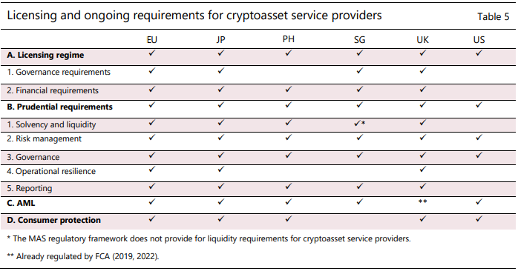
75. Muchas jurisdicciones tienen requisitos específicos sobre ALA/CFT y protección del consumidor. Los primeros incluyen principalmente obligaciones de diligencia debida con respecto al cliente, supervisión de transacciones e informes de transacciones sospechosas (por ejemplo, Europa, Japón, Singapur, Reino Unido y Estados Unidos). Estos últimos requisitos se refieren generalmente a la prevención del abuso de mercado, la necesidad de actuar de manera justa y profesional y en el mejor interés del cliente.
76. Algunas jurisdicciones han prohibido ciertas actividades de prestación de servicios de criptoactivos. El tipo de prohibición varía ampliamente entre jurisdicciones. Se implementan enfoques parciales en Bélgica, donde está prohibida la promoción de ciertos productos relacionados con la criptografía a inversores minoristas (por ejemplo, derivados basados en criptoactivos no respaldados). En los EAU, la DFSA prohíbe cualquier actividad financiera llevada a cabo con "tokens prohibidos" (por ejemplo, tokens de privacidad o tokens algorítmicos) o tokens que no sean reconocidos por la autoridad. En el caso de China, cualquier actividad de criptoactivos se considera ilegal.
Nivel internacional
77. Las SSB han trabajado en la elaboración y aplicación de directrices para promover una reglamentación coherente y eficaz de las actividades de prestación de servicios. En 2019, el GAFI modificó sus estándares (Recomendación 15) para aplicar obligaciones ALD / CFT a los criptoactivos (denominados activos virtuales) y sus proveedores de servicios y revisa regularmente la implementación de estos estándares. El CSBB estableció expectativas prudenciales relacionadas con la prestación de servicios relacionados con criptoactivos por parte de los bancos. La OICV publicó sus consideraciones clave para regular las plataformas de negociación de criptoactivos y aclaró que sus estándares, incluidos los Objetivos y Principios para la Regulación de Valores, se aplican a todas las actividades cuando los criptoactivos se consideran valores regulados o instrumentos derivados. La orientación sobre la aplicación del PFMI a los acuerdos de monedas estables por parte de la CPMI-OICV confirma nuevamente que se espera que los proveedores de servicios que participan en el funcionamiento de los acuerdos de monedas estables de importancia sistémica observen todos los principios pertinentes del PFMI.
78. En 2022, el FSB propuso un nuevo marco para todas las actividades de criptoactivos para promover un enfoque regulatorio coherente a nivel internacional. Las recomendaciones del CEF, que se desarrollaron en estrecha cooperación con organizaciones internacionales (BIS, FMI, BM) y SSE (CPMI, IOSCO, GAFI) buscan promover la coherencia y la exhaustividad de los enfoques regulatorios, de supervisión y supervisión de las actividades de criptoactivos que pueden plantear riesgos para la estabilidad financiera, incluidas las actividades iniciales, y fortalecer la cooperación internacional, la coordinación y el intercambio de información. Complementan las recomendaciones de alto nivel sobre los acuerdos mundiales de monedas estables descritas en la subsección 3.1.
Sección 4 – Medidas políticas sobre actividades de criptoactivos gestionadas por la comunidad
79. Esta sección proporciona una visión general de las respuestas políticas y reglamentarias que tienen como objetivo abordar los riesgos planteados por las actividades de criptoactivos gestionadas por la comunidad. Estas iniciativas tienen como objetivo abordar los riesgos asociados con dos modelos de negocio. El primero se refiere a tokens nativos creados por una comunidad de participantes en un DLT público. La generación de estos tokens está gobernada por participantes que afirman estar organizados a través de acuerdos descentralizados. El segundo modelo de negocio se refiere a las aplicaciones DLT que permiten funciones financieras como el intercambio o los préstamos a través de la implementación de un conjunto de contratos inteligentes que se ejecutan en DLT públicas. Estas aplicaciones se conocen comúnmente como protocolos DeFi y están gobernadas por una comunidad de participantes que afirman estar organizados a través de acuerdos descentralizados.
80. Las iniciativas relacionadas con las actividades de criptoactivos gestionadas por la comunidad se realizaron principalmente en forma de documentos analíticos. Para las actividades en las que se trata de tokens nativos, algunas autoridades se basan en una interpretación amplia de los "derechos" para definir si un token nativo es un valor y para aclarar la aplicación de la regulación de valores. Otros usan ejemplos concretos como orientación adicional para aclarar si estos tokens están sujetos a regulación. Para los protocolos DeFi, un par de autoridades han emitido aclaraciones sobre la regulación aplicable para los intercambios descentralizados y las actividades de participación y orientación sobre la adopción de contratos inteligentes. Algunas autoridades han tomado medidas de cumplimiento que abordan los riesgos ALD / CFT y de protección de los inversores planteados por ciertos protocolos. Un pequeño número ha introducido iniciativas para facilitar la adopción de protocolos con ciertas características por parte de los intermediarios financieros tradicionales en un entorno de confianza.
4.1 Tokens nativos
81. Los tokens nativos son componentes técnicos esenciales de las DLT públicas (es decir, las cadenas de bloques sin permiso). Estos tokens se crean como parte del mecanismo de consenso94 de una red DLT pública determinada y sirven para recompensar a participantes específicos que contribuyen a garantizar que todos los participantes estén de acuerdo con las transacciones registradas en el libro mayor. Los tokens nativos se utilizan para transferir valor entre los participantes de una red DLT pública sin un intermediario de confianza. Al igual que con cualquier criptoactivo, estos tokens están diseñados para diferentes propósitos. Por ejemplo, algunos están diseñados para operar como una infraestructura de pago peer-to-peer independientemente de un banco central o gobierno que utiliza criptografía para asegurar las transacciones y controlar la creación de nuevas unidades. Estos a menudo se denominan tokens de "criptomoneda" (por ejemplo, BTC). Otros están diseñados para crear aplicaciones en una plataforma DLT pública particular. Estos criptoactivos sirven como un incentivo económico para pagar las tarifas de transacción y otros servicios dentro de la plataforma (por ejemplo, ETH) y algunas autoridades se refieren a ellos como tokens de "intercambio".
82. Los titulares de fichas nativas pueden utilizarlas con fines económicos. Si un token nativo tiene un precio de mercado secundario, la función de transferibilidad podría usarse para intercambiarlo por algo de valor. Muchos consumidores compran estos tokens con la expectativa de que su precio de mercado secundario se aprecie (es decir, como una inversión especulativa). También son utilizados por algunos tenedores para almacenar riqueza (es decir, como una reserva de valor) o para realizar pagos (es decir, como medio de intercambio) (Australian Treasury (2023)).
Nivel jurisdiccional
83. En el caso de los tokens nativos, las iniciativas en algunas jurisdicciones se centran en actividades que involucran tokens nativos en lugar del token en sí. Estas autoridades han proporcionado directrices o aclaraciones sobre las condiciones en las que los marcos regulatorios existentes se aplican a las actividades que involucran tokens nativos. Por ejemplo, la FSRA ADGM clasifica los tokens nativos como "activos virtuales" y ha emitido una guía que describe el tratamiento regulatorio que rige las actividades de servicios financieros relacionadas con estos activos.
84. Hay dos cuestiones principales que las autoridades consideran al evaluar el tratamiento reglamentario de las actividades que involucran tokens nativos. Las primeras son las características relevantes que definen si un criptoactivo califica como un valor. Estas características dependen del marco jurídico nacional y varían de un país a otro. Por ejemplo, en los Estados Unidos, la prueba de Howey es la herramienta clave para determinar si un token es un valor (Gensler (2022)). El segundo problema está relacionado con las reglas aplicables a los tokens que no califican como un valor, pero que pueden ser utilizados como vehículos de inversión por el público.
85. Algunas autoridades han introducido requisitos reglamentarios que rigen a las entidades que prestan servicios de colocación (por ejemplo, actividades de comercialización) para criptoactivos, incluidos los tokens nativos (comúnmente denominados criptomonedas) que no se consideran valores. Estas iniciativas, como se analiza en la sección 5, se centran principalmente en cuestiones de protección de los consumidores e imponen restricciones o requisitos de divulgación a las entidades que participan en la oferta de este tipo de tokens.
4.2 Protocolos DeFi
86. DeFi es un nuevo paradigma financiero que aprovecha la TRD para ofrecer servicios como préstamos, inversiones o intercambio de criptoactivos sin depender de un intermediario centralizado tradicional (Auer et al (2023)). Consiste en protocolos que implementan funcionalidades financieras como un conjunto de contratos inteligentes que se ejecutan en una red pública de computadoras (es decir, DLT públicas) para administrar automáticamente las transacciones financieras. El ecosistema subyacente es competitivo ya que los nuevos intermediarios (por ejemplo, mineros o validadores) compiten para procesar y liquidar transacciones.
87. Varios agentes desempeñan un papel en el desarrollo de protocolos DeFi y en la habilitación de su funcionamiento. Estos incluyen creadores y desarrolladores (el "grupo de desarrollo de protocolos"), inversores (incluidos inversores institucionales tradicionales, fondos de cobertura y fondos de capital de riesgo que proporcionan capital para financiar el desarrollo y despliegue del protocolo o usuarios minoristas que invierten en tokens de "pseudocapital"), 98 proveedores de otros servicios (incluidos oráculos, 99 puentes, API, servicios en la nube) y redes de mineros y validadores en las cadenas de bloques subyacentes donde se implementan los contratos inteligentes y Las transacciones se liquidan.
88. Una vez que se pone en marcha un protocolo DeFi, las actividades en curso suelen estar regidas por una comunidad de participantes que afirman estar organizados a través de acuerdos descentralizados. Los participantes generalmente se organizan a través de nuevos tipos de estructuras mediadas por la tecnología. Estas estructuras suelen ser acuerdos o asociaciones no incorporadas, sin una constitución formal o registro o una entidad legal separada, que hacen uso de criptoactivos y contratos inteligentes para el proceso de toma de decisiones con respecto a la gobernanza, dirección y operación de un protocolo DeFi (por ejemplo, el uso de tokens de gobernanza como facilitadores de la toma de decisiones de la comunidad). Aunque algunas de estas estructuras afirman estar descentralizadas (por ejemplo, las DAO), en la actualidad no existe un criterio uniforme de los elementos que se considerarían para clasificar una estructura o un protocolo como descentralizado. En el estado actual de desarrollo, la gobernanza de la mayoría de los protocolos DeFi conserva un nivel de centralización en una o más áreas, como la propiedad concentrada y el poder de voto (Aramonte et al (2021)). En muchos casos, los protocolos DeFi están sujetos a fuentes de datos centralizadas (por ejemplo, oráculos) y pueden ser moldeados o influenciados por personas con "claves de administración" o una asignación de tokens de gobierno altamente concentrada.
89. El carácter no fiable de las DLT públicas en las que se despliegan los actuales protocolos DeFi plantea una serie de riesgos para sus usuarios y para el sistema financiero. Las funcionalidades financieras (como el intercambio o préstamo de criptoactivos) implementadas por los protocolos DeFi pueden ser más vulnerables al lavado de dinero, el financiamiento del terrorismo y otros riesgos de uso ilícito. El acceso a estas funcionalidades solo requiere una conexión a una billetera, y algunas billeteras no requieren medidas preventivas ALD / CFT para su apertura. Como tal, los usuarios pueden permanecer completamente anónimos o seudónimos sin ningún vínculo con su identidad y sin controles en cuanto a la fuente de los fondos. Aunque las transacciones son rastreables y verificables en la cadena, lo son de forma anónima o seudónima, sin recurrir a la identidad del participante (OCDE (2022)). Además, los actores ilícitos están utilizando tecnologías que mejoran el anonimato (por ejemplo, mezcladores y vasos) para ofuscar los detalles de las transacciones financieras. Existen riesgos significativos para aquellos que realizan transacciones en DeFi de que puedan interactuar con una contraparte sancionada o con criptoactivos obtenidos a través de actividades ilícitas (IOSCO (2022)).
90. En su estado actual, el DeFi no dispone de salvaguardias. Carece de protección contra la conducta criminal o el fraude de los inversores y las transacciones erróneas no se pueden deshacer (Auer et al (2023)). Además, los usuarios de DeFi102 están expuestos a riesgos relacionados con la inseguridad jurídica de los derechos derivados de los servicios basados en contratos inteligentes. En la mayoría de las jurisdicciones, los contratos inteligentes no son contratos de derecho civil, y la interpretación de las disposiciones de derecho civil en el contexto DLT de eventos en libros de contabilidad distribuidos aún no se ha definido. Debido a que no existen esquemas de recuperación o mecanismos de resolución de disputas, los inversores corren el riesgo de una pérdida total en caso de incumplimiento. En este contexto, los usuarios de DeFi no tienen ningún recurso en caso de incumplimiento o falla de un protocolo DeFi y con frecuencia es difícil identificar una parte responsable o autoridad central que se encargaría de manejar las preocupaciones de los consumidores.
91. Si bien el ecosistema DeFi está actualmente en gran medida separado del sistema financiero tradicional, el crecimiento del ecosistema podría presentar riesgos para la estabilidad financiera si no hay suficiente regulación y supervisión del mercado. El aumento en el uso de monedas estables como garantía o puente entre DeFi y las finanzas tradicionales es un canal potencial de transmisión de riesgos a los mercados financieros tradicionales. Los efectos indirectos también pueden ser causados por la prociclicidad impulsada por el apalancamiento en los servicios de préstamos DeFi, que pueden surgir de cambios en el valor de las garantías y fluctuaciones en los márgenes asociados. Debido a la naturaleza en gran medida autónoma de DeFi, los episodios de rápido desapalancamiento hasta ahora han tenido poco efecto fuera de los ecosistemas de criptoactivos y DeFi (FSB (2023)).
92. Las vulnerabilidades para la estabilidad financiera también pueden derivarse de los riesgos de concentración del DeFi. Los riesgos pueden surgir de la concentración de (i) la infraestructura utilizada (por ejemplo, la cadena de bloques Ethereum); (ii) intermediarios críticos (por ejemplo, API de Infura y Alchemy); o (iii) poder de decisión en operaciones clave (por ejemplo, desarrollo de código, validación de transacciones, gobernanza) administradas por un número relativamente limitado de personas o entidades (por ejemplo, desarrolladores de protocolos, propietarios de hardware de minería, propietarios de tokens de gobernanza) cuyas verdaderas identidades pueden ser desconocidas.
93. Los encargados de formular políticas de todo el mundo están adoptando una serie de medidas para abordar los riesgos que plantean las actividades realizadas mediante protocolos DeFi. Esta subsección cubre respuestas en forma de reglamentación, declaraciones públicas, documentos de política y trabajo, medidas de cumplimiento y otras publicaciones de 25 autoridades financieras en 11 jurisdicciones a fines de marzo de 2023 (Tabla 6).
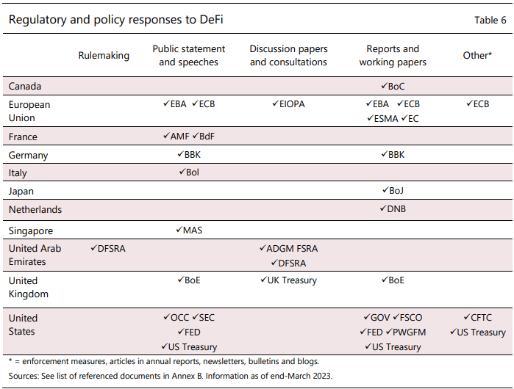
Nivel de jurisdicción
94. En general, las autoridades han tratado principalmente de comprender mejor la dinámica, los beneficios, los riesgos y los desafíos de estas actividades. La mayoría de las autoridades han publicado informes y documentos de trabajo para obtener una comprensión más profunda de los beneficios potenciales de la funcionalidad subyacente del contrato inteligente y los riesgos únicos que plantean los protocolos DeFi, así como para identificar los desafíos regulatorios y las consideraciones políticas.
95. En la actualidad, sólo se han publicado aclaraciones relacionadas con el DeFi en una jurisdicción cubierta. Como parte de su nueva regulación de tokens criptográficos, la Autoridad de Servicios Financieros de Dubai (DFSA) ha aclarado que las empresas establecidas en el Centro Financiero Internacional de Dubai (DIFC) que participan en el establecimiento y funcionamiento de un intercambio descentralizado deberán tener una licencia de la DFSA. El staking también se permitirá en el DIFC, cuando sea facilitado u organizado por entidades con licencia DFSA, solo cuando dicha actividad se proporcione a clientes no minoristas y el propósito del staking sea que el prestatario participe en el mecanismo de consenso de prueba de participación para un token criptográfico reconocido.
96. Algunas autoridades han adoptado medidas coercitivas para hacer frente a los riesgos específicos que plantea el uso de determinados protocolos DeFi. Tal es el caso de la sanción de la Oficina de Control de Activos Extranjeros (OFAC) del Tesoro de los Estados Unidos a Tornado Cash que aborda el lavado de dinero, el financiamiento del terrorismo y otros riesgos de actividades ilícitas planteados por el uso de este protocolo. Del mismo modo, la Comisión de Comercio de Futuros de Productos Básicos de los Estados Unidos emitió una acción de cumplimiento contra bZEROx relacionada con el uso de este protocolo DeFi para ofrecer ilegalmente transacciones de productos básicos en activos digitales.
97. Algunas autoridades están introduciendo iniciativas destinadas a cosechar los beneficios de las funcionalidades de los contratos inteligentes de los protocolos DeFi en el sistema financiero tradicional dentro de un entorno controlado. Tal es el caso de la FCA del Reino Unido, que ha abierto su sandbox regulatorio a las aplicaciones DeFi, y MAS, que está explorando la viabilidad de las aplicaciones en tokenización de activos y DeFi en una red confiable donde las barreras de protección a los riesgos para la estabilidad financiera y la integridad están integradas en el diseño de las aplicaciones.106 Nivel internacional
98. Para abordar los desafíos en el dominio de la política ALD / CFT, en 2021 el GAFI actualizó su guía para un enfoque basado en el riesgo para los proveedores de servicios de activos virtuales (VASP). El GAFI ha aclarado que las aplicaciones basadas en protocolos DeFi (es decir, aplicaciones DeFi) no son un VASP bajo los estándares del GAFI, ya que no se aplican al software o tecnología subyacente. Sin embargo, los creadores, propietarios y operadores (u otras personas que mantienen el control o la influencia suficiente en los acuerdos DeFi, incluso si esos acuerdos parecen descentralizados) pueden caer bajo la definición del GAFI de un VASP cuando están proporcionando o facilitando activamente servicios VASP. Este es el caso incluso si otras partes desempeñan un papel en el servicio o si partes del proceso están automatizadas.
Sección 5 – Medidas de política sobre la exposición directa de los usuarios a criptoactivos y actividades conexas
99. Esta sección ofrece una visión general de las respuestas políticas y reglamentarias destinadas a abordar los riesgos planteados por la exposición directa de los usuarios a los criptoactivos y actividades relacionadas. Los usuarios de criptoactivos se clasifican en dos grupos: inversores minoristas (por ejemplo, hogares y empresas no financieras) e inversores mayoristas (por ejemplo, instituciones financieras, inversores institucionales, gobiernos). Las subsecciones a continuación cubren las respuestas políticas y regulatorias dirigidas a estos inversores.
100. Las medidas de política relativas a las exposiciones directas de los inversores a los criptoactivos y las actividades conexas tienden a reflejar la evolución de los mercados de criptoactivos. La mayoría de las jurisdicciones han tomado medidas para advertir a los inversores minoristas sobre los riesgos potenciales asociados con estos activos. Algunas advertencias son específicas para ciertos tipos de criptoactivos, como tokens nativos, tokens de seguridad y tokens no fungibles. En algunos casos, se ha prohibido la distribución de ciertos criptoactivos a inversores minoristas, y algunas jurisdicciones han impuesto restricciones a las actividades promocionales. Sin embargo, ninguna jurisdicción cubierta en este documento ha introducido hasta ahora nuevas regulaciones destinadas a mitigar los riesgos derivados de las actividades de inversión de las instituciones financieras tradicionales en criptoactivos, específicamente para los inversores mayoristas. No obstante, varias autoridades bancarias han emitido declaraciones alertando a los intermediarios sobre los riesgos potenciales de tales exposiciones y han hecho referencia al trabajo del CSBB en esta área.
5.1 Inversores minoristas
Nivel jurisdiccional
101. Las advertencias suelen ser el primer tipo de política y respuesta regulatoria que las autoridades emiten para proteger a los usuarios minoristas de criptoactivos. Estas advertencias tienden a promover la protección del consumidor y la educación financiera. En general, las advertencias se centran en tipos específicos de criptoactivos (por ejemplo, tokens nativos como BTC y ETH), explicando las principales características de estos activos y advirtiendo a los inversores y consumidores sobre los riesgos asociados con ellos. Las respuestas en el dominio de la conducta del mercado también consisten en iniciativas para promover la educación financiera, como preguntas y respuestas,108 páginas web dedicadas o informes, que explican qué son los criptoactivos y los riesgos asociados. En algunas jurisdicciones, la distribución de ciertos productos a inversores minoristas está prohibida. Este es el caso de Bélgica y el Reino Unido, que impusieron una prohibición a la distribución de algunos derivados basados en criptoactivos.
102. Las respuestas dirigidas a los hogares y las empresas tienden a reflejar la evolución de la evolución del mercado. El mercado de criptoactivos está evolucionando rápidamente y ha dado lugar a una amplia gama de usos de tokens. Comenzó con tokens utilizados con fines de inversión y ofertas iniciales de monedas (ICO), comúnmente conocidos como tokens de capital o seguridad. También incluía tokens utilizados como medio de pago o intercambio, generalmente denominados tokens de pago. Recientemente, las monedas estables han surgido como otra clase de tokens en este mercado. A medida que aumentaba la adopción de criptoactivos en el mercado, las autoridades emitieron nuevas oleadas de advertencias. Estos tomaron la forma de recordatorios y orientación sobre la regulación aplicable. Últimamente, estos recordatorios han dirigido especialmente a las prácticas promocionales. La popularidad de las inversiones en tokens nativos y no nativos, incluidos los tokens fungibles y no fungibles, también llevó a la multiplicación de fraudes y estafas, sobre los cuales las autoridades han intentado advertir a los inversores (ver Gráfico 2).
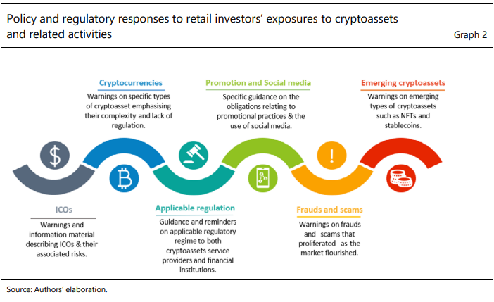
103. Un enfoque emergente es la promoción agresiva de criptoactivos, especialmente a través de las redes sociales. Esto responde a una tendencia creciente de promover tokens al público en general. Los ejemplos incluyen advertencias contra celebridades que promueven criptoactivos o personas influyentes en YouTube o redes sociales.
104. Algunas jurisdicciones han tomado medidas para definir un marco publicitario que regule la promoción de criptoactivos. En España, la Comisión Nacional del Mercado de Valores (CNMV) se encarga de supervisar las prácticas publicitarias de estos tokens desde 2021 y ha publicado normas en enero de 2022 sobre la publicidad de criptoactivos con fines de inversión.116 En 2021, los administradores de valores canadienses publicaron una guía sobre actividades de publicidad y marketing para plataformas de negociación de criptoactivos. En el Reino Unido, todas las empresas que comercialicen criptoactivos a los consumidores del Reino Unido, incluidas las empresas con sede en el extranjero, deberán cumplir con el régimen de promociones financieras.
105. Si bien los mercados de criptoactivos alcanzaron un máximo de casi $ 3 billones en noviembre de 2021, el número de esquemas fraudulentos y estafas también ha aumentado exponencialmente. Esto se refleja en el aumento de las advertencias sobre fraudes y estafas por parte de las autoridades financieras durante 2021. En este contexto, algunas jurisdicciones han implementado iniciativas para ayudar a los consumidores a identificar plataformas de negociación fraudulentas. Estas iniciativas a menudo toman la forma de una lista de plataformas de negociación compatibles publicadas en el sitio web de la autoridad financiera. Las autoridades también comunican sobre acciones de cumplimiento y sanciones contra plataformas. Más recientemente, las iniciativas han comenzado a centrarse en los criptoactivos clasificados como stablecoins o como tokens no fungibles.

5.2 Inversores mayoristas
Nivel jurisdiccional
106. Las recientes iniciativas políticas destinadas a regular la exposición de los inversores institucionales a los criptoactivos se han centrado principalmente en los bancos y los fondos de inversión. No existen estándares específicos para las aseguradoras y los fondos de pensiones sobre la inversión en los mercados de criptoactivos. Sin embargo, están sujetos a directrices más generales relacionadas con los controles internos, la gestión de riesgos y la valoración de activos y pasivos.
107. Para la exposición directa de los fondos de inversión a los mercados de criptoactivos, las iniciativas de las autoridades se han centrado en los riesgos de protección del consumidor y el cumplimiento de las normas relacionadas con los servicios de custodia. En muchas jurisdicciones, los reguladores de valores han proporcionado orientación sobre la tenencia de criptoactivos por parte de los fondos. Por ejemplo, la Comisión de Valores y Futuros de Hong Kong ha publicado una declaración que incluye su marco regulatorio para los administradores de carteras de activos virtuales. La Comisión Australiana de Valores e Inversiones ha publicado una guía sobre productos negociados en bolsa e inversiones, que describe las buenas prácticas en relación con la custodia, la gestión de riesgos y la divulgación. En Canadá, la CSA y la IIRO han destacado una serie de cuestiones que los fondos que invierten en criptoactivos deben considerar. Estos problemas incluyen la debida diligencia en el intercambio utilizado para comprar o vender tokens y la necesidad de tener estándares adecuados de valoración y calidad para los servicios de custodia. En este último, se aconseja a los fondos que utilicen custodios que tengan experiencia en la tenencia de criptoactivos, incluida la experiencia con el almacenamiento en caliente y en frío, las medidas de seguridad para mantener los criptoactivos protegidos contra el robo y la capacidad de segregar las criptomonedas de otras tenencias según sea necesario.
Nivel internacional
108. El CSBB ha elaborado normas para mitigar los riesgos derivados de las exposiciones directas de los bancos a criptoactivos a nivel internacional. En diciembre de 2022, el CSBB introdujo un conjunto de condiciones de clasificación basadas en el riesgo para los criptoactivos y definió el tratamiento de capital aplicable para cada categoría. La norma prudencial del CSBB debe aplicarse a más tardar el 1 de enero de 2025. La taxonomía se estructura en dos grupos principales. El primer grupo incluye activos tradicionales tokenizados y monedas estables que satisfacen un conjunto de condiciones, mientras que el segundo incluye todos los demás criptoactivos.
Sección 6 – Retos futuros y observaciones finales
109. Los criptoactivos y las actividades conexas seguirán requiriendo la atención de las autoridades en varios ámbitos, como las iniciativas destinadas a abordar los riesgos asociados con los criptoactivos más allá de los tokens de seguridad o las monedas estables. La mayoría de las autoridades aún no han adoptado iniciativas regulatorias específicas para los emisores de tokens de utilidad, tokens de gobernanza o tokens no fungibles. En el futuro, las autoridades pueden considerar la introducción de restricciones o requisitos específicos relacionados con el uso de tokens de utilidad como inversiones.
Tales limitaciones podrían, por ejemplo, restringir la capacidad de los emisores para recomprar dichos tokens o prohibir que los intercambios enumeren dichos tokens o proporcionen crédito para comerciar con dichos tokens (es decir, la prohibición del comercio de margen). Las autoridades también pueden considerar imponer restricciones similares a los tokens de gobernanza y cualquier otro token que se cree para realizar una función diferente a las operadas por los activos financieros existentes.
110. Otra área que seguirá requiriendo la atención de las autoridades son las iniciativas para abordar los riesgos relacionados con las prácticas de gestión de riesgos y el posible comportamiento anticompetitivo en las actividades de criptoactivos gestionadas centralmente. Si bien han surgido algunas iniciativas para limitar los riesgos de concentración para los emisores de monedas estables, las autoridades pueden considerar adoptar iniciativas similares para limitar los riesgos asociados con las entidades centralizadas que realizan múltiples funciones. Por ejemplo, algunas plataformas de negociación, además de sus funciones principales como intercambios e intermediarios, también participan en otros servicios como custodia, corretaje o préstamo u otras actividades relacionadas con la emisión y operación de infraestructuras DLT. Al integrar verticalmente múltiples funciones, estas entidades se asemejan a un conglomerado financiero (FSB (2022c)). En estos casos, las autoridades podrán restringir el número y el tipo de actividades gestionadas por un intermediario centralizado; prohibir a los emisores de monedas estables de pago participar en otras actividades de criptoactivos, como el comercio; y establecer directrices de gestión de riesgos para los intermediarios que participan en la emisión o el mantenimiento de monedas estables y la explotación de infraestructuras basadas en DLT. En este sentido, un análisis del modelo de negocio puede ser útil para proporcionar a las autoridades una mejor comprensión de las actividades de criptoactivos de una entidad. Esta evaluación, que podría incluir una evaluación de los procesos de gobernanza y toma de decisiones, podría ayudar a identificar a los actores responsables de todas las actividades de criptoactivos dentro de una entidad.
111. Si las entidades del sector financiero tradicional comienzan a utilizar DLT públicas sin permiso para desarrollar aplicaciones relacionadas con la prestación de servicios financieros, esto podría requerir que las autoridades consideren cómo debería ser la regulación apropiada. Pueden surgir riesgos operativos y tecnológicos significativos a medida que se construyen más casos de uso sobre infraestructuras donde la gobernanza suele estar dispersa y es difícil identificar qué participantes o entidades deben ser responsables.
112. Es posible que los marcos reglamentarios deban tener en cuenta elementos técnicos adicionales que pueden afectar al nivel de riesgo de las aplicaciones creadas en DLT públicas sin permiso. Por ejemplo, dos criptoactivos o actividades pueden tener la misma función económica, pero las diferencias en el entorno informático DLT subyacente en el que se ejecutan pueden dar lugar a diferentes riesgos. Estas diferencias incluyen factores como el tipo de mecanismo de consenso, el código de contrato inteligente subyacente o la fiabilidad de los datos de los oráculos. Es posible que estos riesgos deban reflejarse en los marcos reglamentarios y la adopción de un enfoque tecnológicamente neutro puede no ser apropiada en tales casos.
113. Es posible que las autoridades deban evaluar si es necesario ajustar el perímetro reglamentario para incluir a los nuevos agentes que participan en los servicios prestados a través de los protocolos DeFi. Los riesgos asociados con DeFi son similares a los abordados por las regulaciones financieras existentes. Sin embargo, asumir que las autoridades solo necesitan ajustar el perímetro regulatorio de diferentes actividades financieras para incluir DeFi junto con las finanzas tradicionales sería incorrecto. Por ejemplo, es posible que sea necesario tener en cuenta a los nuevos actores involucrados en los servicios prestados a través de los protocolos DeFi. Además, podría haber un caso para regular a los actores que permiten las funcionalidades financieras implementadas por los protocolos DeFi y tienen control sobre (i) el código que replica esas funciones (por ejemplo, los desarrolladores); (ii) procesos de validación y liquidación de transacciones (por ejemplo, mineros y validadores); (iii) la gobernanza de las aplicaciones (por ejemplo, los titulares de tokens de gobernanza); o (iv) operaciones de contratos inteligentes proporcionando datos clave (por ejemplo, oráculos).
114. Las autoridades también podrían necesitar desarrollar marcos legales para hacer cumplir los acuerdos codificados en contratos inteligentes. En este contexto, es posible que deban determinar la responsabilidad de los participantes involucrados en estructuras mediadas por tecnología que administran servicios utilizando tokens con funciones financieras. Los organismos públicos de algunas jurisdicciones están estudiando actualmente la forma de ajustar la ley para dar cabida a estas nuevas estructuras; y las autoridades financieras podrían considerar la posibilidad de elaborar directrices o recomendaciones para la aplicación de esas leyes en el sector financiero.
115. Del mismo modo, podría ser necesario ajustar la arquitectura de supervisión financiera y los marcos jurídicos. Podría ser necesario definir qué autoridades regularán y supervisarán diversas entidades y actividades involucradas en la oferta de servicios financieros con criptoactivos. En algunas jurisdicciones, múltiples autoridades regulan y supervisan estas entidades y/o actividades, mientras que otras han optado por establecer una autoridad a medida.
116. La experiencia y los recursos adecuados serán fundamentales para abordar los riesgos planteados por los ecosistemas de criptoactivos y DeFi. Estos ecosistemas están en constante evolución a medida que incorporan nuevas características de diseño, tecnologías emergentes y participantes en el mercado. Tal es el caso, por ejemplo, del uso de herramientas generativas de inteligencia artificial para desarrollar código y contratos inteligentes; la entrada de big techs como proveedores de infraestructura DLT; la prestación de servicios de infraestructura e interconectividad por parte de los proveedores de Oracle; o la aparición de nuevos estándares de tokens.130 Por lo tanto, las autoridades deberán realizar esfuerzos continuos para comprender los nuevos modelos de negocio y sus riesgos subyacentes, así como para desarrollar o mantener las habilidades y la capacidad para evaluar adecuadamente las posibles implicaciones en los mercados financieros y ajustar sus respuestas regulatorias con prontitud. Las autoridades solo podrán responder a los riesgos potenciales para el sistema financiero si cuentan con los recursos adecuados y el acceso a información oportuna y confiable.
117. La cooperación y la coordinación a nivel nacional e internacional siguen siendo esenciales para abordar los riesgos asociados con los criptoactivos y sus mercados. La reciente agitación en los mercados de criptoactivos subraya la necesidad crítica de una implementación rápida y global de los estándares internacionales. La naturaleza inherentemente global de los criptoactivos se presta al arbitraje regulatorio y de supervisión. Las jurisdicciones no pueden mitigar plenamente sus riesgos mientras estén expuestas a debilidades e incoherencias a través de las fronteras. Además de la aplicación coherente de las normas internacionales, un marco armonizado para la regulación de los criptoactivos y los servicios relacionados es clave para abordar los riesgos relacionados.

Anexo A: Glosario
Este glosario establece una lista (no exhaustiva) de términos utilizados en este documento. La mayoría de las definiciones se basan principalmente en informes anteriores de las SSB. El uso de estos términos en este documento no implica un juicio sobre su idoneidad en todos los casos, dada la rápida evolución de los mercados de criptoactivos.
Ataque del 51%: Cuando un actor malicioso puede comprometer a más de la mitad de los validadores de la red, el actor puede ejecutar transacciones fraudulentas (FSB (2023)).
Blockchain: Una forma de libro mayor distribuido en el que los detalles de las transacciones se mantienen en el libro mayor en forma de bloques de información. Un bloque de nueva información se adjunta a la cadena de bloques preexistentes a través de un proceso computarizado mediante el cual se validan las transacciones.
Puente: Una técnica utilizada para transferir criptoactivos entre ecosistemas, por lo general, creando una representación sintética de un criptoactivo específico de blockchain en una cadena de bloques diferente.
Mecanismo de consenso: En aplicaciones DLT, el proceso por el cual los validadores acuerdan el estado de un libro mayor distribuido (FSB (2023)).
Criptoactivo: Un tipo de activo digital del sector privado que se expresa principalmente a través de la criptografía y el libro mayor distribuido o tecnología similar (FSB (2023)).
Plataforma de negociación de criptoactivos: Cualquier plataforma de negociación donde se pueden comprar y vender criptoactivos, independientemente del estado legal de la plataforma (FSB (2023)).
Criptografía: La conversión de datos en código privado utilizando algoritmos de cifrado, generalmente para la transmisión a través de una red pública (FSB (2023)).
Organización autónoma descentralizada (DAO): En teoría, una aplicación descentralizada que consiste en reglas de operación que dictan quién puede ejecutar un determinado comportamiento o realizar una actualización. El código ayuda a crear una estructura organizativa destinada a funcionar sin una estructura de gestión centralizada (FSB (2023)).
Aplicaciones descentralizadas (DApps): Aplicaciones DeFi que ofrecen servicios como préstamos o comercio, predominantemente entre criptoactivos, incluidas las monedas estables (FSB (2023)).
Finanzas descentralizadas (DeFi): Un conjunto de mercados financieros alternativos, productos y sistemas que operan utilizando criptoactivos y contratos inteligentes (software) construidos utilizando un libro mayor distribuido o tecnología similar (FSB (2023)).
Protocolo DeFi: Un sistema especializado de reglas que crea un programa diseñado para realizar funciones financieras tradicionales (FSB (2023)).
Tecnología de contabilidad distribuida (DLT): Un medio para guardar información a través de un libro mayor distribuido, como una copia digital repetida de los datos disponibles en múltiples ubicaciones (FSB (2023)). Esencialmente, se refiere a una base de datos que se almacena, comparte y sincroniza en una red informática. Los datos se actualizan por consenso entre los participantes de la red. Blockchain es un ejemplo, pero no necesariamente mantiene su registro utilizando la misma cadena de arquitectura de bloques.
Moneda estable global: Stablecoin con un alcance y uso potencial en múltiples jurisdicciones y que podría llegar a ser sistémicamente importante en y a través de una o varias jurisdicciones, incluso como un medio para realizar pagos y / o reserva de valor. (FSB (2022c)).
Token de gobernanza: Tokens emitidos como incentivo, lo que permite al usuario la supuesta oportunidad de convertirse en propietario parcial y tomador de decisiones en un protocolo DeFi (FSB (2023)).
Minería: Significa crear nuevos criptoactivos, a menudo a través de un proceso matemático mediante el cual las transacciones se verifican y se agregan al libro mayor distribuido (FSB (2023)).
Token nativo: El token base de una cadena de bloques que desempeña una parte integral del funcionamiento del protocolo en el que se emite y que se crea en su génesis. Por lo general, se utiliza para pagar tarifas de transacción (FSB (2023)).
Oracle: Un servicio que permite a los contratos inteligentes acceder, en tiempo real, a datos externos o fuera de la cadena relevantes mediante consultas generalmente a través de interfaces de programación de aplicaciones de intercambio de criptoactivos y que proporciona entradas para contratos inteligentes.
Token de seguridad: Tokens que proporcionan derechos y obligaciones similares a los instrumentos financieros tradicionales, como acciones, instrumentos de deuda o participaciones en un esquema de inversión colectiva, tal como se define en la regulación de valores.
Contrato inteligente: Un término de criptoactivo que se refiere a aplicaciones autoejecutables que pueden desencadenar una acción si se cumplen algunas condiciones preespecificadas (FSB (2023)).
Stablecoin: Un criptoactivo que tiene como objetivo mantener un valor estable en relación con un activo específico, o un grupo o canasta de activos (FSB (2022c)).
Acuerdo de stablecoin: Un acuerdo que combina una serie de funciones para proporcionar un instrumento que pretende ser utilizado como medio de pago y / o depósito de valor (CPMI (2022)).
Staking: El proceso de bloquear criptoactivos durante un período de tiempo determinado para ayudar a respaldar la operación de una cadena de bloques a cambio de una parte de las tarifas de transacción (FSB (2023)).
Tokenización: El proceso de crear una representación digital (token) de un activo y ponerlo en un libro mayor distribuido. La información almacenada en forma tokenizada puede incluir el tipo de activo, los detalles de propiedad, la valoración, el marco legal, la opcionalidad y los requisitos de liquidación, entre otros elementos que permiten importantes oportunidades de personalización para que el emisor y el propietario elijan.
Activos tradicionales tokenizados: representaciones digitales de activos tradicionales utilizando criptografía, DLT o tecnología similar para registrar la propiedad. Los activos tradicionales son aquellos activos que se capturan dentro del Marco de Basilea que no están clasificados como criptoactivos (BCBS (2022)).
Criptoactivos sin respaldo: Criptoactivos que no son activos tradicionales tokenizados ni monedas estables.
Token de utilidad: tokens que permiten a los usuarios acceder a servicios digitales específicos o realizar funciones dentro de una aplicación DLT determinada cuando canjean el token.
Monedero: Una aplicación o dispositivo para almacenar las claves privadas que proporcionan acceso al criptoactivo. Las carteras alojadas suelen estar en manos de un proveedor externo, las carteras no alojadas por el usuario (FSB (2023)).

